
ПРОЕКТ НА ПЛАН ЗА ОПРЕДЕЛЯНЕ НА ПРИОРИТЕТНИ ЗОНИ ЗА РАЗВИТИЕ НА ОБЕКТИ ЗА ПРОИЗВОДСТВО НА ЕЛЕКТРИЧЕСКА ЕНЕРГИЯ ОТ ВЯТЪРНА ЕНЕРГИЯ

Февруари, 2026 г.
СЪДЪРЖАНИЕ

1. РЕЗЮМЕ НА ПЛАНА 4
2. КОНТЕКСТ НА ПЛАНА 7
2.1. Нормативен контекст 7
2.2. Цели на Плана 14
2.3. Обхват на Плана 15
3. РАЗВИТИЕ НА ВЯТЪРНАТА ЕНЕРГИЯ В БЪЛГАРИЯ 15
3.1. Настоящо състояние на вятърната енергия в България 16
3.2. Планирано развитие на вятърната енергия в България 16
4. ОПРЕДЕЛЯНЕ НА ЗОНИ ЗА ПРИОРИТЕТНО РАЗВИТИЕ НА ВЯТЪРНА ЕНЕРГИЯ 19
4.1. Пространствени данни съгласно изискванията на ЗЕВИ 19
4.2. Методология за картиране 28
4.3. Ограничения, свързани с въздушната безопасност и авиационната инфраструктура 34
4.4. Резултати от картирането 35
5. РЕЖИМ НА ИЗГРАЖДАНЕ НА ИНСТАЛАЦИИ ЗА ПРОИЗВОДСТВО НА ЕЛЕКТРИЧЕСКА ЕНЕРГИЯ ОТ ВЯТЪРНА ЕНЕРГИЯ 36
5.1. Облекчени разрешителни режими 36
5.2. Ускорен процес при инвестиционното проектиране и разрешаване на строителството 37
5.3. Мерки на смекчаване 38
5.4. Планирано развитие на електропреносната мрежа и съоръженията за съхранение на енергията 40
6. БЪДЕЩО РАЗВИТИЕ НА ЗОНИТЕ 43
7. УПРАВЛЕНИЕ НА ЗОНИТЕ 44
Приложения 46

ИЗПОЛЗВАНИ СЪКРАЩЕНИЯ
БАН – Българска академия на науките
БГВЕА – Българска ветроенергийна асоциация
ВЕИ – Възобновяеми енергийни източници
ВЕЦ – Водноелектрическа централа
ВяЕЦ – Вятърна електрическа централа
ВГП – Ветрогенераторен парк
ГИС – Географска информационна система
ЕС – Европейски съюз
ЕСО ЕАД – Електроенергиен системен оператор ЕАД
ЕО – Екологична оценка
ЗБР – Закон за биологичното разнообразие
ЗЕ – Закон за енергетиката
ЗЕВИ – Закон за енергията от възобновяеми източници
ЗЗТ – Закон за защитените територии
ЗООС – Закон за опазване на околната среда
ЗУТ – Закон за устройство на територията
ИНПЕК – Интегриран национален план в областта на енергетиката и климата
ИАГ – Изпълнителна агенция по горите
IUCN – International Union for Conservation of Nature (Международен съюз за опазване на природата)
МОСВ – Министерство на околната среда и водите
МЕ – Министерство на енергетиката
МРГ – Междуведомствена работна група
НПДЕВИ – Национален план за действие за енергия от възобновяеми източници (2012–2020 г.)
ОВОС – Оценка на въздействието върху околната среда
ПВУ – План за възстановяване и устойчивост
ПГ – Парникови газове
ППЗ - План за определяне на приоритетни зони
RЕPowerEU – План на ЕС за ускоряване на енергийната трансформация
UTM – Universal Transverse Mercator (универсална напречна проекция на Меркатор)
WEM – With Existing Measures (със съществуващи политики и мерки) към ИНПЕК
WAM – With Additional Measures (с допълнителни политики и мерки) към ИНПЕК
GW / MW / kV / GWh / TWh – гигават, мегават, киловолт, гигаватчас, тераватчас
RASOD – Radar System for Ornithological Detection (радарна система за мониторинг на миграция на птици)
Натура 2000 – Европейска екологична мрежа от защитени зони

РЕЗЮМЕ НА ПЛАНА
Планът за определяне на приоритетни зони (ППЗ, Плана, Планът) за развитие на обекти за производство на електрическа енергия от вятърна енергия е стратегически документ, разработен в съответствие с общите европейски политики и цели в областта на енергетиката, устойчивото развитие и ограничаването на изменението на климата. Основната му цел е да осигури териториална, аналитична и нормативна основа за ускорено внедряване на енергия от възобновяеми източници, чрез определяне на зони с висока степен на пригодност за изграждане на обекти за производство на електрическа енергия от вятърна енергия без тези процеси да влияят и нарушават състоянието на околната среда. Съгласно чл. 5, ал. 10 от Закона за енергията от възобновяеми източници разработването и приемането на настоящия План не изключват възможността за развитие и реализиране на проекти за производство на електрическа енергия от вятърна енергия извън териториите, включени в приоритетните зони, при условие че се спазват всички изисквания на приложимото национално и европейско законодателство.
Нормативната рамка на Плана осигурява правната основа за разработването, одобряването и прилагането му, както и за неговата съгласуваност с политиките и целите на Република България и Европейския съюз в областта на възобновяемата енергия и устойчивото развитие. Планът е в съответствие с целите и уредбите в Закона за енергията от възобновяеми източници (ЗЕВИ), определящ принципите, мерките и механизмите за насърчаване на използването на енергия от възобновяеми източници, условията за изграждане и експлоатация на ВЕИ обекти и процедурите за определяне на приоритетни зони за тяхното развитие, Закона за енергетиката, който урежда обществените отношения, свързани с производството, преноса, разпределението, снабдяването и търговията с електрическа енергия, Закона за опазване на околната среда (ЗООС), който регламентира изискванията за извършване на екологична оценка (ЕО) и оценка на въздействието върху околната среда (ОВОС) на планове, програми и инвестиционни предложения, както и процедурите за обществено участие, Закона за биологичното разнообразие (ЗБР), уреждащ създаването и управлението на защитените зони от европейската екологична мрежа Натура 2000 и изискванията за оценка на съвместимостта на планове и програми с целите на опазване на мрежата и Закона за устройство на територията (ЗУТ), уреждащ обществените отношения, свързани с устройството на територията, инвестиционното проектиране и строителството в Република България, и определя ограниченията върху собствеността за устройствени цели.
Документът е изготвен в съответствие с принципите и целите на Европейския зелен пакт на Европейския съюз, Плана „REPowerEU“ и Интегрирания национален план в областта на енергетиката и климата, като отразява националните особености по отношение на енергийните ресурси, географските и климатичните условия, съществуващата инфраструктура за пренос и разпределение на електроенергията, както и пространственото планиране на територията на страната.
Планът представлява ключов инструмент за реализиране на националните и европейските цели по декарбонизация и енергийна независимост. Той осигурява стратегическа рамка за координирано, балансирано и устойчиво развитие на проектите за вятърна енергия, като същевременно гарантира съвместимостта им с дългосрочните приоритети на Република България в областта на енергетиката, регионалното развитие и опазването на околната среда.
Планът за определяне на приоритетни зони за развитие на обекти за производство на електрическа енергия от вятърна енергия се основава на принципите на устойчивото развитие, енергийната ефективност, опазването на околната среда и прозрачността в процеса на планиране и вземане на решения. Той има за цел да създаде интегрирана рамка за пространствено и стратегическо планиране, която подпомага постигането на националните и европейските цели за енергийна трансформация, намаляване на емисиите на парникови газове и повишаване на дела на възобновяемите енергийни източници в енергийния микс на страната.
- Основни принципи
Разработването на Плана се основава на следните принципи:
- Съгласуваност с европейските и националните политики – Планът е разработен в съответствие с ангажиментите на Република България по отношение на Европейския зелен пакт, Плана REPowerEU, Директива (ЕС) 2018/2001 на Европейския парламент и на Съвета от 11 декември 2018 година за насърчаване използването на енергия от възобновяеми източници, Директива (ЕС) 2023/2413 на Европейския парламент и на Съвета от 18 октомври 2023 година за изменение на Директива (ЕС) 2018/2001, Регламент (ЕС) 2018/1999 и Директива 98/70/ЕО по отношение на насърчаването на енергията от възобновяеми източници и за отмяна на Директива (ЕС) 2015/652 на Съвета, относно насърчаването на използването на енергия от възобновяеми източници, както и Интегрирания национален план в областта на енергетиката и климата (ИНПЕК).
- Устойчиво и балансирано развитие – определянето на приоритетни зони се извършва при равновесие между икономическата ефективност, опазването на природните ресурси и социалната приемливост на инвестициите.
- Интегрирано пространствено планиране – използване на актуални, точни и съгласувани пространствени данни и аналитични методи, които позволяват обективно и основано на доказателства вземане на решения.
- Междуинституционална координация – осигуряване на съгласувани действия между компетентните държавни органи.
- Прозрачност и участие на заинтересованите страни – включване на всички заинтересовани участници (местни власти, граждани, бизнес, неправителствени организации, научни институции) в процеса на планиране.
- Оценка и минимизиране на екологичните въздействия – идентифициране и прилагане на мерки за опазване на биологичното разнообразие, защитените територии и културно-историческото наследство при реализиране на проекти.
- Основни цели
Планът има следните основни цели:
- Определяне на приоритетни зони за развитие на обекти за производство на електрическа енергия от вятърна енергия, които предоставят благоприятни природни, технически и инфраструктурни условия за развитие на проекти за оползотворяване на енергия от вятъра.
- Подпомагане на ускореното внедряване на възобновяеми енергийни източници чрез създаване на ясна, предвидима и обоснована рамка за инвеститорите и публичните институции.
- Оптимизация на процесите по пространствено и енергийно планиране, чрез използване на съвременни аналитични инструменти, географски информационни системи (ГИС) и актуални пространствени бази данни.
- Стимулиране на икономическото развитие и насърчаване на инвестициите в секторите на чистата енергия, иновациите и зелените технологии.
- Подобряване на енергийната сигурност и независимост на страната, чрез увеличаване на дела на местното производство от възобновяеми източници и намаляване на зависимостта от вносни енергоносители.
- Подкрепа на прехода към нисковъглеродна икономика, в съответствие с националните ангажименти за намаляване на емисиите на парникови газове и постигане на климатична неутралност до 2050 г.
- Гарантиране на социална и екологична отговорност, като се осигурят условия за обществен диалог, оценка на кумулативните въздействия и справедлив енергиен преход за всички региони.
Методологичният подход, приложен при разработването на Плана за определяне на приоритетни зони за развитие на обекти за производство на електрическа енергия от вятърна енергия, е структуриран така, че да осигури научна обоснованост, прозрачност и съгласуваност с европейските и национални стратегически документи в областта на енергетиката, регионалното развитие и опазването на околната среда.
Основната цел на прилаганата методология е да осигури надежден инструментариум за пространствен и аналитичен подбор на територии с най-висок потенциал за развитие на вятърна енергетика, като същевременно се гарантира минимално въздействие върху природните екосистеми, земеползването и социалната среда.
Прилагането на Плана ще има значим принос за постигането на националните и европейските цели за устойчиво развитие, енергийна независимост и ограничаване на изменението на климата. Очакваните резултати и ефекти се изразяват в редица икономически, енергийни, екологични и социални ползи, които обхващат както национално, така и регионално ниво. Разбира се, принос към изпълнението на националната цел за дял енергия от възобновяеми източници в брутното крайно потребление на енергия ще има и в резултат от развитието и реализирането на проекти за производство на електрическа енергия от вятърна енергия извън териториите, включени в приоритетните зони, което е залегнало и в националното законодателство (чл. 5, ал. 10 от ЗЕВИ).

КОНТЕКСТ НА ПЛАНА
Планът за определяне на приоритетни зони за развитие на обекти за производство на електрическа енергия от вятърна енергия е разработен от министъра на околната среда и водите, съвместно с министъра на енергетиката, министъра на регионалното развитие и благоустройството, министъра на транспорта и съобщенията и министъра на земеделието и храните, в съответствие с чл. 5 ал. 2 от ЗЕВИ. Планът определя зони за ускорено внедряване на енергия от възобновяеми източници – конкретно зони за развитието на обекти за производство на електрическа енергия от вятърна енергия (обозначени като „приоритетни зони за вятърна енергия“ в текста на Плана).
Планът е разработен в рамките на активен процес на междуинституционална координация, включващ създадена със Заповед на министъра на околната среда и водите № РД-428/21.05.2024 г., изм. със Заповед РД-1055/11.12.2024 г. междуведомствена работна група (МРГ), включваща представители от ведомствата, ангажирани от ЗЕВИ с разработването на плана, техни звена и агенции, както и научни представители от Българската академия на науките.
В рамките на дейността на МРГ бяха одобрени три принципа на работа, а именно:
(1) добра междуинституционална координация;
(2) използване на актуални и точни пространствени данни; и
(3) навременно включване на заинтересованите страни в процеса на планиране.
Настоящият План за определяне на приоритетни зони за развитие на обекти за производство на електрическа енергия от вятърна енергия е разработен и в изпълнение на изискванията на Директива (ЕС) 2023/2413 за изменение на Директива (ЕС) 2018/2001, Регламент (ЕС) 2018/1999 и Директива 98/70/ЕО по отношение на насърчаването на енергията от възобновяеми източници (Директива (ЕС) 2023/2413).

Нормативен контекст
- Европейско законодателство
В Европейския зелен пакт е определена целта за постигане на неутралност по отношение на климата до 2050 г. по начин, който допринася за европейската икономика, растежа и работните места. Тази цел изисква намаляване на емисиите на парникови газове с 55 % до 2030 г. Това от своя страна изисква значително по-голям дял на енергията от възобновяеми източници в интегрираната енергийна система. Същевременно e идентифицирана необходимост от въвеждане на нови съпътстващи мерки в различни сектори в съответствие със секторните стратегии, в т.ч. Вятърен енергиен пакет на ЕС, включващ Европейския план за действие в областта на вятърната енергия, Европейската харта за вятърна енергия, за биологичното разнообразие и др.
Европейската комисия прие набор от предложения по отношение на политиките в областта на климата и енергетиката и определи следните обвързващи цели до 2030 г.:
- Намаляване на нетните емисии на парникови газове (ПГ) на ЕС с най-малко 55% в сравнение с 1990 г. до 2030 г.;
- Намаляване на емисиите на парникови газове на ЕС с 40% до 2030 г. в сравнение с нивото от 2005 г. в секторите, които не са обхванати от европейската схема за търговия с емисии;
- Намаляване на потреблението на енергия в ЕС с най-малко 11.7% през 2030 г. в сравнение с прогнозите на референтния сценарий на ЕС от 2020 г., така че крайното енергийно потребление на Съюза да не надхвърля 763 Mtoе. Постигане на поне 42.5% дял на енергия от възобновяеми източници в брутното крайно потребление на енергия в ЕС до 2030 г. със стремеж този дял да достигне 45% през 2030 г.;
- Осигуряване на минимум 15 % ниво на междусистемна електроенергийна свързаност между държавите членки.
В рамките на законодателната инициатива „Готови за 55“ през октомври 2023 г. беше приета Директива (ЕС) 2023/2413.
В Директива (ЕС) 2023/2413са предвидени нови по-амбициозни цели за увеличаване на дела на енергия от възобновяеми източници в брутното крайно потребление на енергия в ЕС от 32 % на 42.5 % през 2030 г. Освен тази задължителна цел държавите членки следва да се стремят колективно да постигнат общата целта на ЕС за 45% енергия от възобновяеми източници в съответствие със Зелената сделка и плана REPowerEU. Повишаването на обвързващата цел за ЕС следва да допринесе по ефективен начин за постигането на новата цел за намаляване на емисиите на парникови газове с 55 % до 2030 г.
Европейската комисия и съзаконодателите на ЕС разработиха и нова междинна цел за 2040 г., предназначена да осигури последователен и научно обоснован преход между хоризонта 2030 г. и целта за климатична неутралност през 2050 г. Новата рамка за 2040 г. предвижда значително по-дълбоко намаляване на нетните емисии на парникови газове – в порядъка на около 90 % спрямо 1990 г., като тази цел се интегрира в Европейския закон за климата чрез негово изменение. Тя се основава на научните препоръки на Европейския научен консултативен съвет по изменение на климата и е съобразена с ангажиментите на ЕС по Парижкото споразумение за ограничаване на глобалното затопляне до 1,5 °C. Чрез въвеждането на междинна цел за 2040 г. ЕС създава ясно дефинирана регулаторна траектория, която следва да бъде отразена във всички секторни политики, инвестиционни стратегии и национални планове на държавите членки.
В рамките на общоевропейската климатична политика целта за 2040 г. има пряко значение за енергийния сектор и по-специално за развитието на възобновяемите енергийни източници. Постигането на толкова високо ниво на намаление на емисиите предполага почти пълна декарбонизация на производството на електроенергия значително преди 2040 г., което от своя страна изисква ускорено и мащабно навлизане на ВЕИ, включително вятърната енергия. Макар конкретните количествени цели за дял на ВЕИ след 2030 г. да подлежат на допълнително законодателно развитие, стратегическата посока е ясно очертана: възобновяемите източници следва да се превърнат в доминиращия стълб на енергийната система на ЕС, подкрепени от модернизирана електропреносна и разпределителна инфраструктура и системи за съхранение.
Новата рамка за 2040 г. изпълнява и важна функция по отношение на инвестиционната сигурност. Чрез правно обвързваща дългосрочна цел ЕС изпраща ясен сигнал към публичните и частните инвеститори за необходимостта от ранно планиране и реализиране на проекти за възобновяема енергия, включително проекти с по-дълъг жизнен цикъл и значителни капиталови разходи, каквито са вятърните електроцентрали. Това се допълва от политиките за опростяване и дигитализиране на разрешителните процедури, за пространствено планиране и за определяне на приоритетни зони за развитие на ВЕИ, които имат за цел да намалят административните бариери и да съкратят времето за реализация на проекти.
В този смисъл климатичната цел на ЕС за 2040 г. представлява ключов елемент от нормативния контекст, в който държавите членки разработват национални стратегически документи и планове за развитие на възобновяемата енергия. Тя обуславя необходимостта от систематично планиране на подходящи територии за ВЕИ, включително за вятърна енергия, като част от приноса на всяка държава членка към общите климатични и енергийни цели на Съюза.
Съгласно изискванията на чл. 15б и чл. 15в от Директива (ЕС) 2023/2413 държавите членки следва да определят зони за ускорено внедряване на енергия от възобновяеми източници. Тези зони следва да бъдат особено подходящи за целите на разработване на проекти за енергия от възобновяеми източници, отчитайки различията между видовете технологии, въз основа на това, че въвеждането на конкретния вид възобновяем източник на енергия не се очаква да окаже значително въздействие върху околната среда. При определянето на зони за ускорено внедряване на енергия от възобновяеми източници държавите членки следва да избягват защитените зони и да обмислят планове за възстановяване и подходящи мерки за смекчаване на последиците.
С цел да се определят зони за ускорено внедряване на енергия от възобновяеми източници, държавите членки следва да изготвят един или повече планове, които включват определянето на зони за ускорено внедряване на енергия от възобновяеми източници и приложимите правила и мерки за смекчаване на последиците за проектите, разположени във всяка от тези зони. В съответствие с чл. 15в, т. 2 от Директива (ЕС) 2023/2413, преди да бъдат приети, плановете за определяне на зони за ускорено внедряване на енергия от възобновяеми източници се подлагат на екологична оценка съгласно Директива 2001/42/ЕО на Европейския парламент и на Съвета и, ако е вероятно да имат значително въздействие върху защитени зони по „Натура 2000“, — на съответната оценка съгласно член 6, параграф 3 от Директива 92/43/ЕИО. Извършването за тази цел на екологична оценка съгласно посочената директива би позволило на държавите членки да имат по-интегриран и ефикасен подход към планирането, да осигурят участие на обществеността на ранен етап и да вземат предвид екологичните съображения на ранен етап от процеса на планиране на стратегическо равнище. Това би допринесло за ускоряване на въвеждането на различни възобновяеми източници по по-бърз и по-рационализиран начин, като същевременно би намалило до минимум неблагоприятните въздействия на тези проекти върху околната среда. Посочените екологични оценки следва да включват трансгранични консултации между държавите членки, ако има вероятност планът да окаже значително неблагоприятно въздействие върху околната среда в друга държава членка.
Съгласно чл. 15б от Директива (ЕС) 2018/2001. следва да бъде извършено координирано картографиране за развитието на енергията от възобновяеми източници. Целта е да се установи местния потенциал и наличната земна повърхност, подпочвени, морски или вътрешноводни зони, които са необходими за разполагането на централи за производство на енергия от възобновяеми източници, и свързаната с тях инфраструктура, като например мрежи и съоръжения за съхранение, включително съхранение на топлинна енергия, които са необходими за осигуряване на националния принос за постигане на общата цел на ЕС за 2030 г.
Член 15б изисква до 21 май 2025 г. държавите членки да извършат координирано картографиране за внедряването на енергия от възобновяеми източници на тяхна територия, за да установят местния потенциал и наличната земна повърхност, подпочвени, морски или вътрешноводни зони, които са необходими за разполагането на централи за енергия от възобновяеми източници, и свързаната с тях инфраструктура, като например мрежи и съоръжения за съхранение, включително съхранение на топлинна енергия, които са необходими за постигане най-малко на техния национален принос за постигане на общата цел на Съюза за енергия от възобновяеми източници за 2030 г., заложена в член 3, параграф 1 от директивата. Държавите членки гарантират, че тези зони, включително съществуващите централи за енергия от възобновяеми източници и механизмите за сътрудничество, се съобразяват с прогнозните криви и общата планирана инсталирана мощност за технология за енергия от възобновяеми източници, определени в техните национални планове в областта на енергетиката и климата.
Картографирането следва да бъде в съответствие с условията и съображенията, разписани в чл. 15б, т. 2, буква „а“, „б“ и „в“ от Директивата, а именно наличието на енергия от възобновяеми източници и потенциала за производство на енергия от възобновяеми източници на различните видове технологии, прогнозираното потребление на енергия, като се вземат предвид потенциалната гъвкавост на активната оптимизация на потреблението, очакваното повишаване на ефективността и интеграцията на енергийната система, както и наличието на съответната енергийна инфраструктура или способността за създаване или модернизиране на такава мрежова инфраструктура и съоръжения за съхранение.
Също така, съгласно Директива (ЕС) 2023/2413 и корелационната таблица, която е изготвена от ЕК в помощ на държавите членки при транспонирането на Директива (ЕС) 2023/2413, е видно, че държавите членки са ясно обвързани с тези задължения и трябва да ги изпълняват, но тяхното прилагане не е задължително да се извършва чрез първично или вторично законодателство, а може да се осъществи изцяло или частично чрез публикуване на информация на публичен уебсайт, приемане на план, практически мерки за прилагане и др.
Чл. 15в, ал. 1 от Директива (ЕС) (ЕС) 2018/2001 не изисква от държавите членки задължително да разработват планове за определяне на зони за ускорено развитие на производство на електрическа енергия от всички видове възобновяеми източници – от вятърна енергия, слънчева енергия, водна енергия и геотермална енергия, а за един или повече видове ВЕИ.

- Национално законодателство
Законът за енергията от възобновяеми източници (ЗЕВИ) е основния нормативен акт, който урежда обществените отношения в областта на енергията от възобновяеми източници. С този закон и подзаконовата нормативна уредба към него са транспонирани изискванията на Директива (ЕС) 2018/2001 на Европейския парламент и на Съвета от 11 декември 2018 г. за насърчаване използването на енергия от възобновяеми източници (Директива (ЕС) 2018/2001).
Със ЗЕВИ се въвеждат мерки, насочени към насърчаване на производството и потреблението на електрическа енергия, топлинна енергия и енергия за охлаждане от възобновяеми източници и енергия от възобновяеми източници в транспорта, с цел създаване на условия за постигане на устойчива и конкурентна енергийна политика и икономически растеж чрез иновации, внедряване на нови продукти и технологии и повишаване на жизнения стандарт на населението чрез икономически ефективно използване на енергията от възобновяеми източници, като същевременно се допринася за прякото и косвеното опазване на околната среда чрез насърчаване на чисти енергийни технологии и намаляване на вредните въздействия от традиционното производство на енергия.
С приетия през 2023 г. Закон за изменение и допълнение на ЗЕВИ (ДВ, бр. 86, 13 октомври 2023 г.) са извършени промени с цел транспониране на Директива (ЕС) 2018/2001 за насърчаване използването на енергия от ВИ и Реформа 6 „Стимулиране на производството на електроенергия от ВЕИ“ по Националния план за възстановяване и устойчивост на Република България (Реформа 6 по ПВУ).
Съгласно чл. 5, ал. 2 от ЗЕВИ министърът на околната среда и водите съвместно с министъра на енергетиката, министъра на регионалното развитие и благоустройството, министъра на транспорта и съобщенията и министъра на земеделието и храните разработват План за определяне на приоритетни зони за развитие на обекти за производство на електрическа енергия от вятърна енергия.
Разработването на Плана се извършва при отчитане на:
- националната цел за дял на енергията от възобновяеми източници в брутното крайно потребление на енергия и с планираните инсталирани мощности за производство на електрическа енергия, определени в Интегрирания план в областта на енергетиката и климата на Република България;
- потенциала за производство на електрическа енергия от вятърна енергия в съответните зони;
- прогнозираното потребление на електрическа енергия в страната;
- планираното в 10-годишния план по чл. 81г от Закона за енергетиката развитие на електропреносната мрежа и плановете по чл. 90 от същия закон за развитие на електроразпределителните мрежи, включително на съоръжения за съхранение на енергия;
- екологичната чувствителност на съответната зона, включително и въздействието ѝ върху съседни защитени зони и територии, защитени природни местообитания и местообитания на защитени видове и природни територии с висока консервационна стойност.
В Плана се определят зоните, в които производството на електрическа енергия от вятърни централи не се очаква да има значително въздействие върху околната среда с оглед на особеностите на зоната, като се:
- използват всички подходящи инструменти и бази данни, за да се определят зоните, включително картографиране на чувствителните области за дивата флора и фауна;
- изключват защитени зони и защитени територии от Националната екологична мрежа, установените миграционни маршрути на птици, горски и трайно затревени територии, както и други зони, които се определят с помощта на карти на чувствителните области, с изключение на изкуствените и застроени площи, разположени в тези зони, като покриви на сгради, паркинги или транспортна инфраструктура;
- изключват морските територии, в които производството на електрическа енергия от възобновяеми източници би оказало негативно въздействие върху стопанския риболов по смисъла на § 1, т. 28 от допълнителните разпоредби на Закона за рибарството и аквакултурите;
- определят се правила за зоните, включително относно ефективните смекчаващи мерки, които трябва да бъдат предприети при изграждане на обекти за производство на енергия от възобновяеми източници, съвместно със съоръжения за съхранение на енергия, както и съоръжения за присъединяването им към електрическата мрежа, за да се избегнат или, когато това не е възможно, значително да се намалят отрицателните въздействия върху околната среда. Нововъведените мерки за смекчаване трябва да предотвратяват в най-голяма степен възможно убиване или безпокойство на екземпляри от защитените видове по Закона за биологичното разнообразие. Мерките трябва да бъдат тествани и подложени на мониторинг по отношение на тяхната ефективност, включително чрез изпълнение на пилотни проекти за тестване на ефективността и въздействието им, и незабавно да се предприемат необходимите действия при установяване на неефективност на мерките за смекчаване, дори и когато са били обект на предварително тестване;
- провеждане на процедура по екологична оценка по Закона за опазване на околната среда и на оценка за съвместимост по Закона за биологичното разнообразие;
- провеждане на процедура по екологична оценка по Закона за опазване на околната среда и на оценка за съвместимост по Закона за биологичното разнообразие за инвестиционните предложения в зоните.
Съгласно чл. 5, ал. 10 от ЗЕВИ разработването и приемането на настоящия План не изключват възможността за развитие и реализиране на проекти за производство на електрическа енергия от вятърна енергия извън териториите, включени в приоритетните зони, при условие че се спазват всички изисквания на приложимото национално и европейско законодателство.
В Интегрирания план в областта на енергетиката и климата (ИПЕК) са заложени цели, съгласно прогнозата от използвания математически модел ((B)EST model, E3-Modelling), които са съобразени с изискванията и целите по Директива (ЕС) 2023/2413 за изменение на Директива (ЕС) 2018/2001, Регламент (ЕС) 2018/1999 и Директива 98/70/ЕО по отношение на насърчаването на енергията от възобновяеми източници (Директива (ЕС) 2023/2413). Директивата предвижда завишаване на общата цел на Съюза за дял на енергията от ВИ до 42,5 % през 2030 г. в брутното крайно потребление на енергия, за да се ускори значително настоящият темп на внедряване на енергията от възобновяеми източници, със стремеж този дял да достигне 45%. При съобразяване с тези изисквани, чрез модела е предложен възможно най-реалистичния принос на отделните технологии за оползотворяване на съответните възобновяеми източници за постигане на националните цели и при съобразяване със съществуващи обстоятелства, вкл. икономическо развитие, обществено приемане и др.
Приложен е интегриран подход за моделиране на използваната енергия и развитие на икономиката, основани на исторически данни и прогнози, насочени към отразяване на възможно най-реалистично развитие на икономиката и обществото на страната, при осигуряване опазването на околната среда. Включени са приложимите политики и ограничения на ЕС в областта на околната среда в моделирането и планирането на производството на енергия.
Ключовите показатели, използвани в моделирането са инсталирана мощност на технологиите за добив на енергия, електроенергийно производство, системна гъвкавост, емисии на парникови газове, необходими инвестиции и разходи, като чрез тях се определя съответната инвестиционна и преходна рамка в подкрепа на целта за декарбонизация.
Прогнозите за развитието на българската енергетика са базирани на входни данни, получени от операторите на преносната и разпределителните мрежи, регулаторните органи и участниците на пазара, които обхващат потреблението и производството на електрическа енергия, цени на основни суровини (природен газ, квоти за емисии и др.) и свързаност на европейските електроенергийни пазари. Новите форми на крайно потребление на електрическа енергия се вземат под внимание с тяхната способност да осигурят допълнителна маневреност при управлението.
В съответствие с изискванията на Регламент (ЕС) 2018/1999 относно управлението на Енергийния съюз и на действията в областта на климата са разработени два прогнозни сценария – WAM (с допълнителни политики и мерки) и WEM (със съществуващи политики и мерки). Прогнозите във вариант WEM са изготвени единствено при съществуващи национални и европейски политики и мерки и при него не се постигат заложените цели, поради което в ИНПЕК е възприет варианта с допълнителни мерки, в т. ч. мярка 4 „Въвеждане на процес на планиране на приоритетни зони за ускорено развитие на енергийни обекти за производство на електрическа енергия от вятърна енергия“ от т. 3.1.2. Енергия от възобновяеми източници на раздел „Декарбонизация“.
Мярката е предвидена поради спецификата в развитието на този вид енергия. Конкретно инвестиционните проекти за изграждане на ВтЕЦ се характеризират като цяло със значително по-дълъг срок за изпълнение. Също така през последното десетилетие в няма ръстът на инсталираните мощности е незначителен, а в периода 2019 г. – 2023 г. няма новоизградени мощности. В тази връзка в ИНПЕК е включена визираната мярка, за да се оптимизира и облекчи инвестиционния процес по отношение на развитието на проекти, използващи вятърната енергия.

Цели на Плана
В Плана ще се определят зоните, в които производството на електрическа енергия от вятърни централи не се очаква да има значително въздействие върху околната среда с оглед постигане на националната цел за дял на енергията от възобновяеми източници в брутното крайно потребление на енергия в съответствие с планираните инсталирани мощности за производство на електрическа енергия от вятърни централи в ИНПЕК.

Обхват на Плана
Териториалният обхват на Плана включва определени зони от територия на Република България, като не се включват акваторията на Черно море и вътрешни водни обекти. От териториалния обхват на етапа на картирането са изключени всички зони от екологичната мрежа Натура 2000 и другите приложими изключения съгласно чл. 5, ал. 5 от ЗЕВИ.
Поради липса на данни при картографското определяне на зоните на Плана не са изключени териториите на населени места и прилежащите им отстояния. При изпълнение на Плана остават приложими изискванията за минимални отстояния съгласно Наредба № 14 от 15 юни 2005 г. за технически правила и нормативи за проектиране, изграждане и ползване на обектите и съоръженията за производство, преобразуване, пренос и разпределение на електрическа енергия. Настоящият План е разработен в съответствие с изискванията на Директива (ЕС) 2023/2413 (RED III) и цели да подпомогне постигането на националния принос на Република България към целите на Европейския съюз за дял на енергията от възобновяеми източници до 2030 г., но определените приоритетни зони осигуряват рамка за ускорено внедряване на вятърни мощности и улесняване на административните процедури, като същевременно създават основа за планиране и развитие на сектора в следващите периоди, включително с оглед на целите за 2040 г. и 2050 г.
Планът предвижда възможност за актуализация на определените зони, за да се гарантира тяхната съвместимост с актуалните национални стратегии, нормативни изисквания и технологични възможности съгласно нуждите и изискванията на европейското и българско законодателство и стратегическото планиране на енергийния сектор към 2040 г. и 2050 г.

РАЗВИТИЕ НА ВЯТЪРНАТА ЕНЕРГИЯ В БЪЛГАРИЯ
Развитието на енергията от възобновяеми източници е важен елемент от енергийната политика на България и е в съответствие с целите и приоритетите в политика на Европейския съюз в областта на енергетиката и климата. Усвояването на потенциала на възобновяемите източници и широкото ѝ разгръщане са много важен фактор за постигане на високите цели в областта на енергията от възобновяеми източници за 2030 г.
Приносът на вятърната енергия е от съществено значение за постигане на националните цели в областта на енергията от възобновяеми източници, в съответствие с целите на ЕС за декарбонизация и повишаване енергийната сигурност в контекста на сложната геополитическа обстановка и борбата с климатичните промени и реализираните на европейско ниво инициативи в тази област, в т.ч. Вятърен енергиен пакет на ЕС, включващ Европейския план за действие в областта на вятърната енергия, Европейската харта за вятърна енергия и др.

Настоящо състояние на вятърната енергия в България
Производството на електрическа енергия от ВяЕЦ в страната е стартирало през 2004 г., като за периода до 2014 г. е реализиран ръст на инсталираните мощности до 699 MW. Най-значително е нарастването на инсталираните мощности за производство на електрическа енергия от ВяЕЦ в периода 2009-2014 г., в който са въведени 585 MW нови ВяЕЦ. До 2023 г. не се наблюдава съществено изменение на инсталираните мощности от ВяЕЦ и възлизат на 704 MW.
По данни на ЕВРОСТАТ през 2023 г. е постигнат дял на енергията от възобновяеми източници от 22.55 % в брутното крайно потребление на енергия на страната. Делът на електрическата енергията от ВЕИ в брутното крайно потребление на електрическа енергия в сектор „Електрическа енергия“ възлиза на 29.4%. Произведената електрическа енергия от вятърни паркове на сушата е 1 464 GWh, което формира 13.5% дял от електрическата енергия от възобновяеми източници. Инсталираните мощности за производство на вятърна енергия възлизат на 704 MW. През 2023 г. производството на електрическа енергия от ВяЕЦ е нараснало с 3.6 % спрямо предходната 2022 г.
Електрическата енергия, произведена от ВяЕЦ, се отчита при спазване на правила за нормализиране, като се използват методиката и определенията от Регламент (ЕО) № 1099/2008 относно статистиката за енергийния сектор.
Усилията за усвояването на потенциала на този възобновяем източник ще продължи и в следващите години във връзка с повишаването на обвързващата цел за дял на енергията от възобновяеми източници в брутното крайно потребление на енергия на ЕС от 32 % на 42.5 % и ще допринесе за постигането на амбицията за намаляване на емисиите на парникови газове с 55 % до 2030 г.

Планирано развитие на вятърната енергия в България
В актуализирания ИПЕК е определена национална цел за 34.96% дял на енергията от възобновяеми източници в брутното крайно потребление на енергия в страната през 2030г., включваща секторна цел за 49.34% дял на възобновяемата енергия в брутното крайно потребление на електрическа енергия през 2030 г. Този дял се очаква да бъде постигнат чрез увеличаване на потреблението на електрическа енергия от новоизградени мощности, използващи възобновяема енергия (основно вятърна и слънчева енергия) с до 7 160 MW. Предвиденото увеличение на инсталираните мощности при ВяЕЦ, разположени на сушата за периода 2022-2030 г. е с 1 280 MW, като достигнат през 1 990 MW през 2030 г. и 5 450 MW през 2050 г. Прогнозираното увеличение от този вид централи се дължи на съвкупност от фактори, сред които и въвеждането на планираните политики и мерки за ускорено развитие на тези технологии, както и намаляване на инвестиционните разходи за тяхното изграждане. След 2025 г. се очаква ролята на вятърната енергия в производството на електрическа енергия от възобновяеми източници да придобива все по-голямо значение, като се очаква делът на електрическата енергия от ВяЕЦ на сушата в производството на електрическа енергия да достигне 21.7% през 2030 г.
Освен това, с оглед мащаба на планираното разгръщане на нови мощности от вятърна енергия, е необходимо по-нататъшно повишаване на ефективността, предвидимостта и координацията на административните процеси, свързани с реализирането на инвестиционни проекти. В този контекст процедурите за издаване на разрешителни, по отношение ускоряване и опростяване са ясно дефинирани в ЗУТ. Съгласно чл. 144, ал. 3 от ЗУТ инвестиционните проекти се одобряват или се отказва одобряването им в 14-дневен срок от внасянето им, когато оценката за съответствие на инвестиционния проект е изготвена от консултант по чл. 142, ал. 6, т. 2 от ЗУТ. Разрешението за строеж се издава едновременно с одобряването на инвестиционния проект, когато това е поискано в заявлението или в 7-дневен срок от постъпване на писменото заявление, когато има одобрен инвестиционен проект.
Строежите от първа, втора и трета категория, каквито представляват горепосочените обекти се въвеждат в експлоатация въз основа на разрешение за ползване, което се издава от началникът на Дирекцията за национален строителен контрол или упълномощено от него длъжностно лице в срок до 5 работни дни от представянето на протокол обр. 16 на държавната приемателна комисия.
В този смисъл, по-нататъшното повишаване на ефективността на административните процеси е свързано не с промяна на основните нормативно определени срокове, а с оптимизиране на начина на тяхното прилагане. В тази връзка дигитализацията на инвестиционния и разрешителния процес вече е предмет на целенасочена държавна политика, чрез изпълнението на проекта за „Единна информационна система по устройство на територията, инвестиционно проектиране и разрешаване на строителството“, финансиран по ПВУ , в съответствие с препоръките на Европейския план за действие за вятърна енергия.
Процесът на присъединяване към преносната и разпределителните мрежи е регламентиран в Закона за енергията от възобновяеми източници и Наредба № 6 от 28.03.2024 г. за присъединяване на обекти към електрическите мрежи. Определените в посочените нормативни актове срокове за изграждането на ВяЕЦ са оптимизирани и в съответствие с изискванията на Директива (ЕС) 2018/2001. Приведеното в съответствие с европейските изисквания законодателство позволява изграждането, разширението и реконструкцията на преносната и разпределителните електрически мрежи и на съоръженията за присъединяване, които са ключов фактор за по-бързото въвеждане на нови мощности, използващи вятърна енергия.
В ИНПЕК са предвидени комплексни мерки за постигане на заложените цели, в т.ч. Мярка 4 „Въвеждане на процес на планиране на приоритетни зони за ускорено развитие на енергийни обекти за производство на електрическа енергия от вятърна енергия“.
Мярката предвижда разработване на План за определяне на приоритетни зони за развитие на обекти за производство на електрическа енергия от вятърна енергия. При планирането с приоритет ще се разглеждат изкуствените застроени площи, като площи със съществуваща транспортна инфраструктура, зони за паркиране, площадки за отпадъци, промишлени зони, индустриални паркове, кариери, урбанизирани територии, нарушени терени, пасища, хвостохранилища, депа за отпадъци и земи с влошено качество, които не може да се използват в селското стопанство. В приоритетните зони ще се въведат кратки срокове за административни разрешения за изграждане, реконструкция и въвеждане в експлоатация на енергийни обекти, а така също за извършването на оценка на въздействието върху околната среда. Всички необходими административни разрешения, свързани с предвидените изисквания за изграждане, реконструкция и въвеждане в експлоатация на обектите за производство на енергия от възобновяеми източници, както и за изграждане, разширение и реконструкция на съоръжения за присъединяването им към електропреносната или съответната електроразпределителна мрежа, се издават в срок до една година.
В този срок се включва и срокът за извършване на оценка на въздействието върху околната среда на инвестиционни предложения съгласно чл. 92 от Закона за опазване на околната среда и оценка за съвместимост по чл. 31, ал. 1 от Закона за биологичното разнообразие.
Сроковете за извършване на процедурите ще бъдат съобразени с изискванията на чл. 16а от Директива (ЕС) 2018/2001 по отношение на насърчаването на енергията от възобновяеми източници.

ОПРЕДЕЛЯНЕ НА ЗОНИ ЗА ПРИОРИТЕТНО РАЗВИТИЕ НА ВЯТЪРНА ЕНЕРГИЯ
Настоящата глава представя методологичния подход и резултатите от пространствения анализ, извършен с цел идентифициране на потенциални зони за приоритетно развитие на вятърна енергия („приоритетни зони“), в съответствие с изискванията на чл. 5 от Закона за енергията от възобновяеми източници (ЗЕВИ).
Процесът на определяне на тези зони е базиран на пространствен анализ в среда на географски информационни системи (ГИС) и включва следните основни етапи:
- Идентифициране на територии с висок технически потенциал за производство на енергия от вятър;
- Прилагане на критерии за изключване съгласно нормативните и стратегическите ограничения;
- Класифициране на територии с положителни характеристики;
Създаване на картографска визуализация на потенциалните приоритетни зони.

Пространствени данни съгласно изискванията на ЗЕВИ
Пространственият анализ е извършен въз основа на актуални и официални геопространствени данни, съответстващи на изискванията на чл. 5 от ЗЕВИ, като при определяне на приоритетните зони с предимство се разглеждат нарушените терени. За целите на Плана е приложен слой с такива терени (актуални към 2024 г.), като е установено, че в рамките на идентифицираните приоритетни зони цялото им присъствие е минимално (8,203км²), а основната част от териториите отговаря на останалите релевантни критерии. Използвани са следните входни данни:
- Ветрови потенциал
За целите на идентифицирането на приоритетни зони за развитие на вятърна енергия са използвани пространствени данни за средната скорост на вятъра от глобалната база данни Global Wind Atlas. Използваният индикатор е „Mean wind speed“ на височина 150 m над земната повърхност, предоставен в растерен формат (.tif) за територията на Република България. Данните обхващат пълния диапазон на средногодишната скорост на вятъра – от 0 m/s до над 10 m/s;
- Защитени зони и защитени територии от Националната екологична мрежа
Натура 2000 е общоевропейска мрежа, съставена от защитени зони, целяща да осигури дългосрочното оцеляване на най-ценните и застрашени видове и местообитания за Европа в съответствие с основните международни договорености в областта на опазването на околната среда и биологичното разнообразие. Местата, попадащи в екологичната мрежа се определят в съответствие с две основни за опазването на околната среда Директиви на Европейския съюз – Директива 92/43/ЕИО за опазване на природните местообитания и на дивата флора и фауна (наричана накратко Директива за местообитанията) и Директива 2009/147/ЕО относно опазването на дивите птици (наричана накратко Директива за птиците). Към момента мрежата от защитени зони включва:
- 120 защитени зони за опазване на дивите птици, покриващи 23.1 % от територията на България;
- 233 защитени зони за опазване на природни местообитания, покриващи 30,3 % от територията на България;

 | Брой  на зоните | Площ (ha) | Територия  [ha] | Акватория  [км.²] | % от територията  на България
Защитени зони по Директивата за местообитанията | 233 | 3 615 603 | 3 367 916 | 2476.87 | 30.3 %
Защитени зони по Директивата за дивите птици | 120 | 2 616 550 | 2 562 061 | 544.89 | 23.1%
Общо защитени зони „Натура 2000“ | 340* | 4 155 839 | 3 873 704 | 2821.35 | 34.9%
* 13 бр. от ЗЗ с обща граница по двете Директиви
За мрежата Натура 2000 са използвани пространствените данни за защитените зони от мрежата „Натура 2000“, които са достъпни в информационната система за мрежата Натура 2000 в България.

Защитените територии представляват национална и общочовешка ценност, те са особена форма на опазване на природата. България притежава разнообразна и във висока степен съхранена природа, която е едно от безспорните национални богатства и част от националната идентичност. Важни действия за опазване на българската природа са защитата на територии и опазването на застрашените видове растения. Главен принос към усилията за съхраняване на уникалното природно наследство има развитието на национална мрежа от защитени територии (ЗТ). Законът за защитените територии (1998) определя шест категории ЗТ, съобразени със съвременните международни изисквания (категориите на IUCN) и категории, различаващи по състояние и степен на съхраненост на природните елементи, цел и режим на управление:
- Резерват (категория І на IUCN) – обявяват се образци от естествени екосистеми, включващи характерни и/или забележителни диви растителни и животински видове, както и местообитанията им.
- Национален парк (категория ІІ на IUCN) – обявяват се територии, които включват естествени екосистеми с голямо разнообразие на растителни и животински видове и местообитания, с характерни и забележителни ландшафти и обекти на неживата природа.
- Природна забележителност (категория ІІІ на IUCN) – обявяват се характерни или забележителни обекти на неживата и живата природа.
- Поддържан резерват (категория ІV на IUCN) – обявяват се екосистеми, включващи редки и/или застрашени диви растителни и животински видове, както и местообитанията им.
- Природен парк (категория ІV или V на IUCN) – обявяват се територии, включващи разнообразни екосистеми с многообразие на растителни и животински видове, както и на техните местообитания, характерни забележителни ландшафти и обекти на неживата природа.
- Защитена местност (категория ІV и/или V на IUCN) – обявяват се територии с характерни или забележителни ландшафти и местообитания на застрашени, редки или уязвими растителни и животински видове и съобщества.
Режимите за опазване и управление на защитените територии се определят от Закона за защитените територии, заповедта за тяхното обявяване и плановете за управление.
Съгласно Закона за защитените територии за национални паркове се обявяват територии, в чиито граници не попадат населени места и селищни образувания и които включват естествени екосистеми с голямо разнообразие на растителни и животински видове и местообитания, с характерни и забележителни ландшафти и обекти на неживата природа. В България са обявени три национални парка – Рила, Пирин и Централен Балкан. Те се управляват с цел защита на дивата природа. Резерватите и националните паркове са защитени територии с по-голям обхват и по-строг режим на опазване и управление, който напълно изключва (в резерватите) или силно ограничава (в националните паркове) антропогенното въздействие.
Собствеността в националните паркове и резерватите е изключителна държавна. В страната са обявени 55 резервата и 35 поддържани резервата.
Останалите категории ЗТ се разпределят както следва: природни забележителности – 354, природни паркове – 11, защитени местности – 589 (данни към края на 2023 г.).
Общия брой защитени територии в Р България към 31.12.2025 г. е 1060 с обща площ 584372.4 ха., представляващи 5,26 % от територията на страната, разпределени по категории както следва:
- Национални паркове – 3 бр.; обща площ 147 747,2 ха;
- Природни паркове – 11 бр.; обща площ 256 441,3 ха;
- Резервати – 55 бр.; обща площ 77 317,3 ха;
- Поддържани резервати – 35 бр.; обща площ 4 534,9 ха;
- Защитени местности – 589 бр.; обща площ 80 483,1 ха;
- Природни забележителности – 354 бр.; обща площ 17 848,6 ха.
За защитените територии са използвани пространствените данни, които са достъпни в Регистър на защитените територии на интернет страницата на Изпълнителна агенция по околна среда https://eea.government.bg/zpo/bg/.
- Чувствителни територии за биологичното разнообразие, определени в плановете за действие на видове (торфища, влажни зони и местообитания на видове и птици). Тук се включват данни получени от:

- Пространствени данни за границите на торфищата, получени в резултат от изпълнение на Споразумение между Министерство на околната среда и водите и ИБЕИ-БАН с предмет „Извършване на консултации по оценка на състоянието, заплахи и пространствени данни за торфищата в България“. Пространствените данни за торфищата са във формат ESRI Shape File (*.shp), координатна система WGS84 UTM 35N.

- Пространствени данни от утвърдени със заповед на министъра на околната среда и водите планове за действие на видове. В утвърдените планове за действие на видове, които се разработват по смисъла на чл. 52 от Закона за биологичното разнообразие са включени възстановителни или поддържащи мерки за местообитанията на вида. За определени видове и определени техни местообитания под заплаха са включени мерки, които са ограничителни по отношение на определени дейности. Утвърдените и действащи планове за действие са публикувани на страницата на МОСВ - https://www.moew.government.bg/bg/priroda/biologichno-raznoobrazie/zastiteni-vidove/planove-za-dejstvie/. Същите са взети предвид в слоя чувствителни територии за биологичното разнообразие.

- Пространствени данни за влажните зони в България, разработени по проект „Повишаване ефективността на опазване на влажните зони“/ Improving the conservation effectiveness of wetlands, Акроним: WetMainAreas, финансиран по Програмата за транснационално сътрудничество „Балкани-Средиземно море 2014-2020“, съфинансирана от Европейския съюз чрез европейските структурни и инвестиционни фондове и национално съфинансиране от участващите държави, съгласно Договор BMP1/2.1/2342/2017, с водещ партньор Лесотехнически университет (2017-2020). В рамките на проекта е извършено картиране и инвентаризация на влажните зони в България с площ над 1 ha, като за българската част от обособена пилотна територия „Поречие Места/Нестос“ (вкл. общините Разлог, Банско, Гоце Делчев, Хаджидимово, Гърмен, Белица, Якоруда и Сатовча) е извършено картиране на всички влажни зони, вкл. тези, с площ под 1 ha и по-детайлна инвентаризация. Проектът следва определението за влажни зони и типология на Рамсарската Конвенция. За всяка една влажна зона са генерирани уникален код и име. Създадени са база данни и два геопортала: http://185.17.146.157 (съдържащ 97 пространствени слоя, вкл., полигони на влажните зони, защитени територии, защитени зони от мрежата НАТУРА 2000, Емералд, и др.) и https://extrema.space/WetMainAreas/dashboard.html - представляващ иновативен уеб-базиран сателитен инструмент за мониторинг на водната повърхност на картираните влажни зони.

- Миграционни маршрути на птици

В рамките на изпълнение на Дейност 4 от проект „Картиране и определяне на природозащитното състояние на природни местообитания и видове – фаза І” по приоритетна ос 3 на Оперативна програма „Околна среда 2007 – 2013 г.“ по Договор № Д-30-47/29.03.2011 г. сключен между министъра на околната среда и водите и ОБЕДИНЕНИЕ „ЕКОНЕКТ” с предмет „Определяне и минимизиране на рисковете за дивите птици” е изготвена актуализирана карта на миграционните пътища, която отразява интензивните прелетни пътища през страната. Методиката, по която е изготвена картата на миграционните пътища, е публикувана в доклад „Характер на миграцията на 42 вида птици“. Същият е достъпен в Информационната система за Натура 2000 - https://natura2000.egov.bg/EsriBg.Natura.Public.Web.App/PublicDownloads/Auto/OtherDoc/276296/276296_Birds_120.pdf . За целите на анализа при изготвянето на методиката са използвани наличните достъпни данни за миграцията на птиците от периода от 1986 до 2012 г., както и данни събрани по време на полевите проучвания в рамките на Обособена позиция 7 „Определяне и минимизиране на рисковете за дивите птици” и други сходни проекти за периода 2003-2012 г. - „Проучване на есенната миграция в района на Балчик през 2003 г. (БДЗП), „Изграждане на Националната екологична мрежа чрез определяне на специални защитени зони за птици от Натура 2000” (БДЗП), „Проучване на миграцията на птиците по Черноморското крайбрежие (БДЗП), „Транс-граничен модел за опазване на природата и устойчиво ползване на природните ресурси по течението на река Дунав” (БДЗП), „Опазване на ловния сокол в Североизточна България, Унгария, Румъния и Словакия” (LIFE09NAT/HU/000384) (международен с участието на БДЗП), „Живот за Бургаските езера” LIFE+08/NAT/000277 (БДЗП). Като основни за целите на анализа са ползвани данните от координирани паралелни проучвания на миграцията на голям брой наблюдателни точки, а имено проучванията 2011/2012 г. за целите на настоящия анализ и в периода 2004/2005 г. за целите на изграждане на Натура 2000, както и проучването на миграцията на Атанасовско езеро за 20 годишен период от време, резултатите от което са няколкократно публикувани.
Мигриращи птици могат да се наблюдават над цялата страна. Известните интензивни миграционни пътища обаче са в източната част на страната (Via Pontica), в западната част по протежението на река Струма (Via Aristotelis) и по поречието на реките Марица и Тунджа.
- Западно-черноморски прелетен път Via Pontica - Най-основният миграционен път, преминаващ през страната, е Западночерноморският прелетен път Via Pontica (един от двата най-големи миграционни пътища в Европа). Той преминава покрай черноморското крайбрежие и най-интензивната му част е с ширина до 100 км навътре в сушата. По него ежегодно пролет и есен прелитат милиони водолюбиви, грабливи, дърдавцови и пойни птици от над 110 вида. В резултат на проведени проучвания е установено, че по Via Pontica преминават над 620 000 реещи се птици (щъркели, пеликани, грабливи птици и жерави), като по протежението на миграционния път имат постоянни места за почивка и нощуване.
- Струмски прелетен път Via Aristotelis - Струмският прелетен път Via Aristotelis, който преминава през западната част на страната по долините на реките Струма и Места, е от регионално значение за Балканския полуостров. Проучвания и отделни наблюдения в района го сочат като важен за прелета на пойните и водолюбивите птици.
- Прелетен път по поречието на река Марица - макар и не интензивен, този прелетен път се ползва от грабливите птици по време на миграция, включително световно застрашени видове като големия креслив орел.

Пространствените данни за актуализирана карта на миграционните пътища, изготвена в рамките на изпълнение на Дейност 4 от проект „Картиране и определяне на природозащитното състояние на природни местообитания и видове – фаза І” по приоритетна ос 3 на Оперативна програма „Околна среда 2007 – 2013 г.“ са публично достъпни в Информационната система за Натура 2000 - https://natura2000.egov.bg/EsriBg.Natura.Public.Web.App/Home/CmsDocument/91.

- Горски територии
Пространственият слой за горски територии е изготвен въз основа на резултатите от инвентаризацията на горите и горските територии, осъществена от Изпълнителната агенция по горите (ИАГ). Данните обхващат цялата територия на страната и са с актуалност в рамките на 10-годишния период, предхождащ създаването на горския слой. Пространствената информация е събрана чрез теренни проучвания и използване на кадастрална основа, а финалният слой е изготвен в мащаб 1:5000 с висока точност. Слоят е предоставен във формат ESRI shapefile и е проектиран в координатна система WGS84 UTM зона 35N. Включените атрибути в слоя съответстват на изискванията на Наредба № 20 за съдържанието, условията и реда за създаването и поддържането на горскостопанските карти;

- Черноморско крайбрежие и черноморска плажна ивица

Съгласно Закона за устройството на черноморското крайбрежие (ЗУЧК), крайбрежната плажна ивица е обособена територия, съставена от отделни морски плажове, представляваща част от морския бряг към прилежащата му акватория.
Морският плаж е територия, представляваща обособена част от крайбрежната плажна ивица, покрита с пясък, чакъл и други седиментни или скални образувания в резултат на естествени или изкуствено предизвикани в резултат на човешка дейност процеси на взаимодействие на морето със сушата. Към територията на морския плаж се включват и пясъчните дюни, разположени непосредствено зад плажната ивица или попадащи върху морския плаж.
Съгласно чл. 6, ал. 4 от ЗУЧК, публична държавна собственост, която не може да бъде обявена за частна, са:
1. морските плажове;
2. брегоукрепителните и брегозащитните системи и съоръжения за предпазване от вредното въздействие на водите, изградени в имоти - държавна собственост, извън границите на населените места;
3. прилежащите на морето крайбрежни езера, лагуни, лимани и влажни зони;
4. пясъчните дюни;
5. (изм. - ДВ, бр. 27 от 2013 г.) островите, включително и създадените в резултат на човешка дейност.
Първичен администратор на пространствените данни за обектите по чл. 6, ал. 4 от ЗУЧК е Агенцията по геодезия, картография и кадастър (АГКК). Официалните пространствени данни са налични на страницата на АГКК на следния линк: https://www.cadastre.bg/specializirani-karti-i-registri

- Постоянно затревени площи
Слоят с данни за постоянно затревените площи, създаден от Министерството на земеделието и храните, в рамките на Системата за идентификация на земеделските парцели, включва съществуващи затревени площи с минимален размер от 0,1 хектара, към момента на изготвянето му. Данните са представени в shapefile формат и е проектиран в координатна система WGS84 UTM зона 35N. Слоят отразява състоянието на постоянно затревените площи в България според актуални данни към 2024 г.

- Зони с ограничения съгласно Националния план за действие за енергия от възобновяеми източници (НПДЕВИ) 2012–2020 г.
НПДЕВИ 2012 – 2020 г. е съгласуван със становище по екологична оценка № 1-2/2012 г. на МОСВ. За предотвратяване на значителни отрицателни въздействия (смъртност, бариерен ефект, безпокойство, загуба на местообитания за хранене, прогонване) върху видовете, предмет на опазване в защитените зони от екологичната мрежа Натура 2000, подпомагане постигането на благоприятния им природозащитен статус, подпомагане постигането на целта за спиране загубата на биологично разнообразие, осигуряване на безопасни миграционни коридори на мигриращи видове птици (пеликани, щъркели, жерави, грабливи птици и водолюбиви птици), за периода на действие на НПДЕВИ е въведена забрана за провеждане на нови (за които няма стартирала процедура към датата на издаване на Становището по ЕО за НПДЕВИ) съгласувателни процедури по реда на ЗООС и ЗБР за вятърни генератори на територията на:
✓ Земеделска и горска територия в границите на всички защитени зони от мрежата Натура 2000, с изключение на такива за самостоятелно захранване на обекти или в нарушени терени;
✓ Земеделска и горска територия , извън границите на защитените зони от мрежата Натура 2000:
- в географска област „Добруджа” (включваща всички общини от област Добрич, общини Аксаково, Алфатар, Силистра и Кайнарджа);
- в географска област „Източни Родопи” (включваща общини Крумовград, Момчилград, Ивайловград, Маджарово, Любимец, Кърджали, Стамболово и Кирково);
- в общини Бургас, Поморие, Камено, Айтос, Руен, Созопол и Приморско;
- на отстояние по-малко от 6 км от границите на защитените зони за опазване на дивите птици: BG0002017 „Комплекс Беленски острови”, BG0002091 „Остров Лакът”, BG0002007 „Остов Ибиша", BG0002010 „Язовир Пясъчник”, BG0002003 „Кресна", BG0002078 „Славянка”, BG0002020 „Радинчево”, BG0002070 „Рибарници Хаджи Димитрово”, BG0000332 „Карлуковски карст”, BG0002030 „Комплекс Калимок“, BG0002058 „Сините камъни-Гребенец”, BG0002062 „Лудогорие”, BG0000237 „Остров Пожарево”, BG0000270 „Атанасовско езеро”, BG0002027 „Язовир Малко Шарково”, BG0000152 „Поморийско езеро”, BG0002066 „Западна Странджа”, BG0002021 „Сакар”, BG0000191 „Варненско-Белославско езеро”, BG0002045 „Комплекс Камчия”, BG0002054 „Средна гора", BG0002082 „Ватова”, BG000203 8 „Провадийско-Роякско плато”, BG0000271 „Мандра-Пода”, BG0002025 „Ломовете”, BG0000240 „Студенец” и BG0002108 „Скрино”;
- на отстояние по-малко от 2 км от границите на защитените зони за опазване на дивите птици: BG0002046 „Ятата”, BG0002015 „Язовир Конуш”, BG0002086 „Оризища Цалапица”, BG0002067 „Остров Голя”, BG0000242 „Залив Ченгене скеле”, BG0002009 „Златията”, BG0002023 „Язовир Овчарица”, BG0002028 „Комплекс Стралджа”, BG0002008 „Остров до Горни Цибър”, BG0002096 „Обнова”, BG0002094 „Адата - Тунджа”, BG0002095 „Горни Дъбник - Телиш”, BG0002104 „Цибърско блато”, BG0002018 „Остров Вардим”, BG0002024 „Рибарници Мечка”, BG0002110 „Априлци”, BG0002006 „Рибарници Орсоя”, BG0002064 „Гарванско блато”, BG0002065 „Блато Малък Преславец”, BG0002001 „Раяновци”, BG0002088 „Микре”, BG0002099 „Кочериново”, BG0002103 „Злато поле”, BG0002057 „Бесапарски ридове”, BG0002069 „Рибарници Звъничево”, BG0002022 „Язовир Розов кладенец” и BG0002081 „Марица Пловдив”.
Посочените забрани са въведени за периода на действие на НПДЕВИ 2012 – 2020 г. като мерки и условия в резултат на проведена процедура по екологична оценка, в т. ч. резултатите от консултациите по проекта на плана, доклад по екологична оценка (ДЕО) и доклад по оценка на степента на въздействие (ДОСВ) и становищата на заинтересованите страни, като се отчита, че НПДЕВИ е документ със стратегическо национално значение, който ще подпомогне планирането/развитието на регионално и общинско ниво на проекти за производство на енергия от възобновяеми източници, ще подпомогне възложителите на такива проекти при избора на местоположение на обектите съобразно изискванията за максимално ограничаване на вероятността от негативно въздействие върху защитените зони от екологичната мрежа „Натура 200“.
Въвеждането с НПДЕВИ 2012-2020 г. ограничения за изграждането на ветрогенератори в определени територии се обосновава като необходима мярка за да може предизвикваното от тях отрицателното въздействие върху видовете птици и прилепи, предмет на опазване в защитените зони от мрежата Натура 2000, да бъде минимизирано в максимална степен. Оценените в рамките на процедурата по екологична оценка за НПДЕВИ идентифицирани отрицателни въздействия от тези проекти върху биологичното разнообразие, за чието намаляване е определена мярката, не се различават по същество от въздействията, които биха предизвикали и сега планирани намерения за изграждане на обекти за производство на електрическа енергия от вятърна енергия.
С цел по-интегриран и ефикасен подход към планирането и с цел да се вземат предвид екологичните съображения на най-ранен етап от процеса на планиране, което би допринесло за ускоряване на развитието на обекти за производство на електрическа енергия от вятърна енергия и същевременно би намалило до минимум неблагоприятните въздействия върху околната среда, и базирайки се на т.нар. принцип на предпазливостта, зоните с ограничения съгласно НПДЕВИ 2012–2020 г. са използвани като критерии за изключване.
При наличие на резултати от оценката за съвместимост на ИНПЕК, тази информация може да бъде актуализирана.
- Зони с индикатор на чувствителност съгласно „Становище по предоставени от МОСВ карти на миграционните „пътища“ на птиците и зони за приоритетно развитие на ветрогенераторни паркове в България“ на Българска академия на науките, Институт по биоразнообразие и екосистемни изследвания, изготвено от проф. д-р Павел Зехтинджиев, София, март 2024 г.
- Енергийна инфраструктура:
За целите на анализа е използван официален геопространствен слой, предоставен от „Електроенергиен системен оператор“ ЕАД (ЕСО ЕАД), който отразява съществуващата и планираната електроенергийна инфраструктура, както и възможностите за присъединяване към електропреносната мрежа.
Предоставеният слой включва следните пространствени данни:
- Трасета на съществуващи въздушни електропроводни линии с напрежение 110 kV, 220 kV, 400 kV, 750 kV на ЕСО ЕАД;
- Местоположение на електрически подстанции;
- Трасета на проектни въздушни електропроводни линии 400 kV;
- Местоположение на батерийни системи за съхранение на електроенергия;
- Данни за свободни мощности за присъединяване към електрическите подстанции.

Методология за картиране
Методологичният подход при пространствения анализ за идентифициране на територии с потенциал за развитие на вятърна енергия се основава на принципа за комбиниране на ограничения (изключващи условия) и положителни характеристики. В този контекст са отчетени два основни типа територии:
- Територии, подлежащи на изключване
- Защитени зони и защитени територии от Националната екологична мрежа;
- Чувствителни територии за биологичното разнообразие, определени в плановете за действие на видове (торфища, влажни зони и местообитания на видове и птици)
- Карта на миграционни пътища;
- Горски територии;
- Трайно затревени територии.
- Черноморско крайбрежие и крайбрежна плажна ивица
- Зони с ограничения съгласно Националния план за действие за енергия от възобновяеми източници (НПДЕВИ) 2012–2020 г.

- Територии с положителни характеристики
- приоритет на нарушени терени;
- наличие на ветрови потенциал;
- близост до точки за присъединяване и наличие на идентифициран капацитет в електропреносната мрежа.
Чрез този подход се осигурява филтриране на пространствената информация, така че впоследствие да останат само територии, които не попадат в изключени зони и същевременно отговарят на определени приоритетни критерии. На финалния етап на анализа се прилага пространствено пресичане между рекласифицирания растерен слой с допустим вятърен потенциал и другите тематични слоеве, което води до определяне на зоните с реален потенциал за устойчиво развитие на вятърна енергия.
1. Подготовка на тематичен слой с ветрови потенциал
В рамките на пространствения анализ, растерният слой със средногодишна скорост на вятъра на височина 150 m, получен от Global Wind Atlas, се обработва в ГИС среда, като се извършва рекласификация на стойностите с оглед прилагане на прагова стойност от 5.5 m/s. Изборът на праг от 5,5 m/s за средногодишна скорост на вятъра е съобразен с предоставената от Българската ветроенергийна асоциация (БГВЕА) информация относно стандартните изисквания за развитие на вятърни енергийни проекти. Според БГВЕА, предвид различните бизнес стратегии и устойчивостта на инвестицията, стандартните изисквания на инвеститорите включват райони със средногодишна стойност на скоростта на вятъра, равна или по-голяма от 5,5 m/s на височина 150 m над земната повърхност.
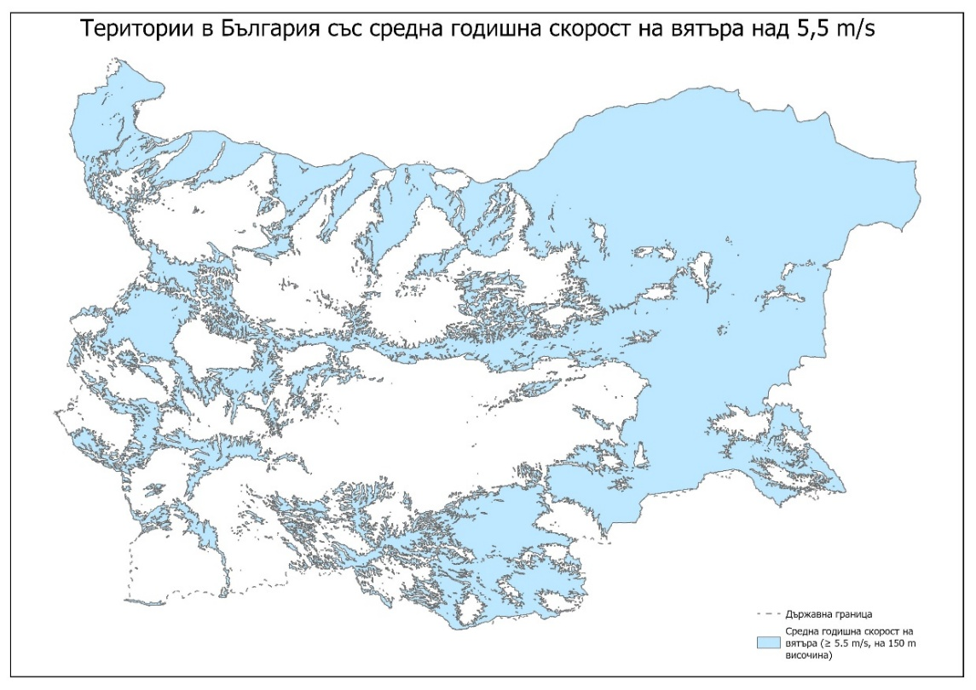
След прилагането на тази прагова стойност, резултатният рекласифициран растер включва само териториите с подходящи условия за развитие на вятърна енергия. Този слой впоследствие бива векторизиран, за да позволи пространствено пресичане с други тематични слоеве и извършване на допълнителни анализи.
Фиг. 1. Територии в България със средна годишна скорост на вятъра над 5,5 m/s на 150 m височина.
2. Пространствено изключване на територии с ограничения
Върху получения векторен слой е извършен последователен процес на пространствено изключване, чрез който от първоначалния набор територии постепенно се премахват зони с ограничения. Това е постигнато чрез многократно прилагане на операция за пространствено „изтриване“ на територии, които се припокриват с различни слоеве с ограничения. По този начин всеки следващ междинен слой се използва като вход за последваща операция, като така се гарантира поетапно премахване на несъвместимите територии, попадащи в следните категории и последователност:
- Защитени зони от мрежата „Натура 2000“ – както по Директивата за местообитанията, така и по Директивата за птиците;
- Защитени територии по Закона за защитените територии (ЗЗТ);
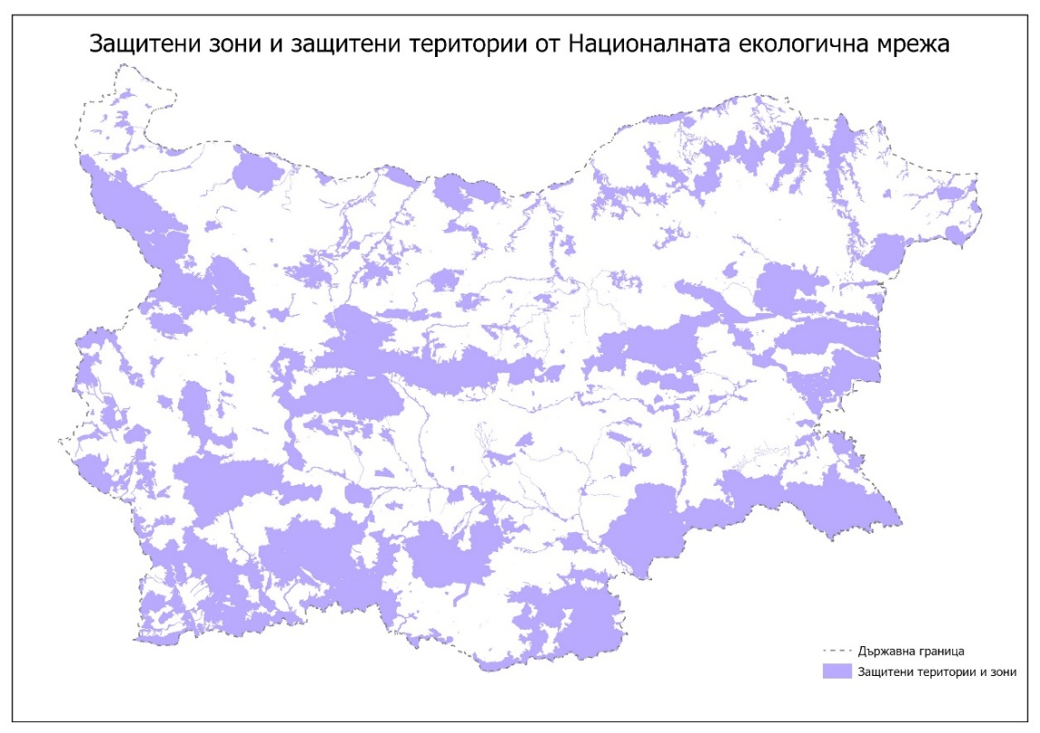
Фиг. 2. Защитени зони и територии от Националната екологична мрежа в България.

- Територии, съвпадащи с установените миграционни маршрути;
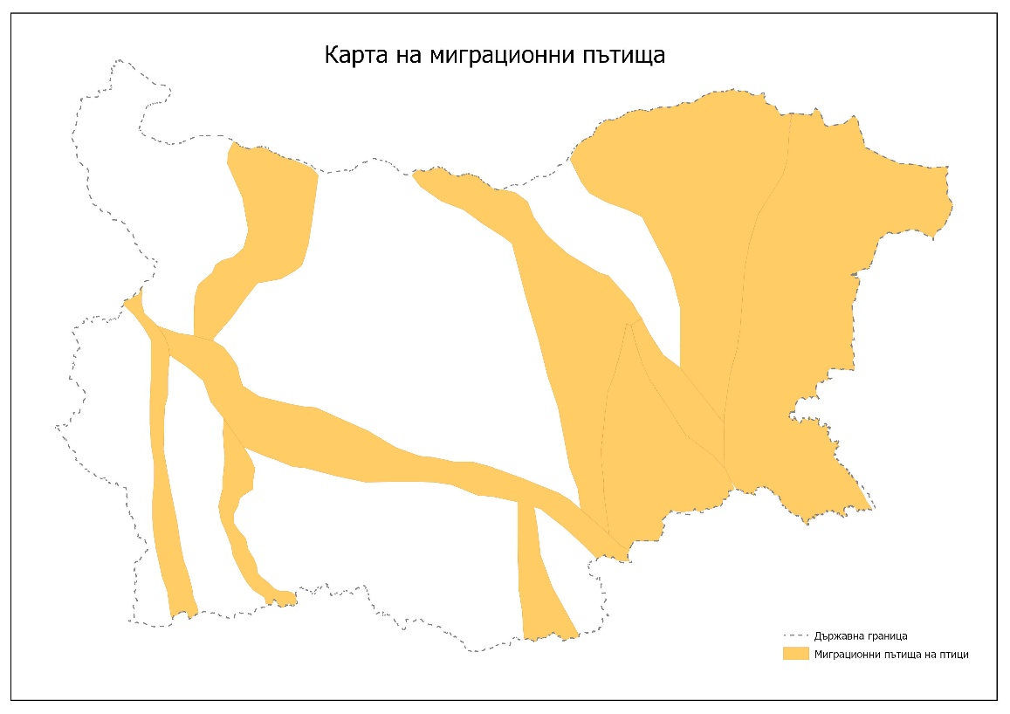
Фиг. 3. Карта на миграционни пътища.
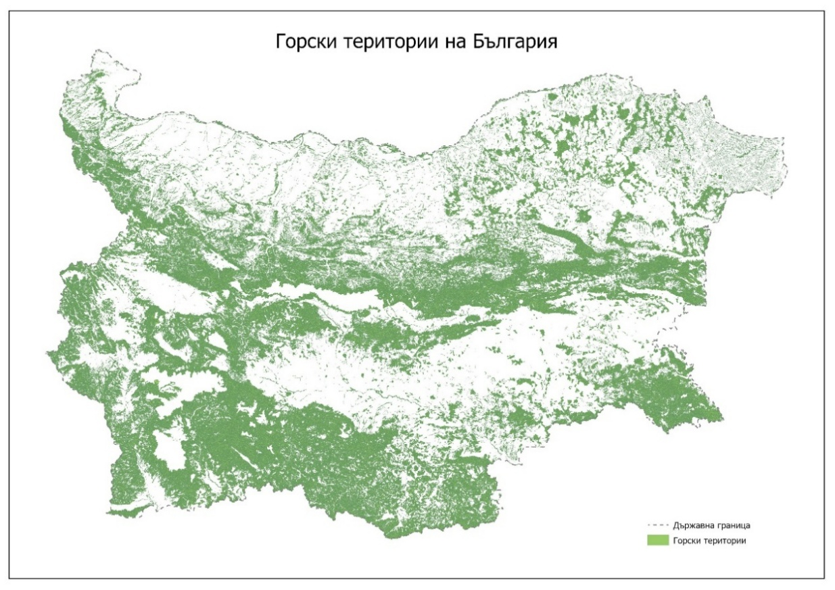
- Горски територии;
Фиг. 4. Горски територии на България.
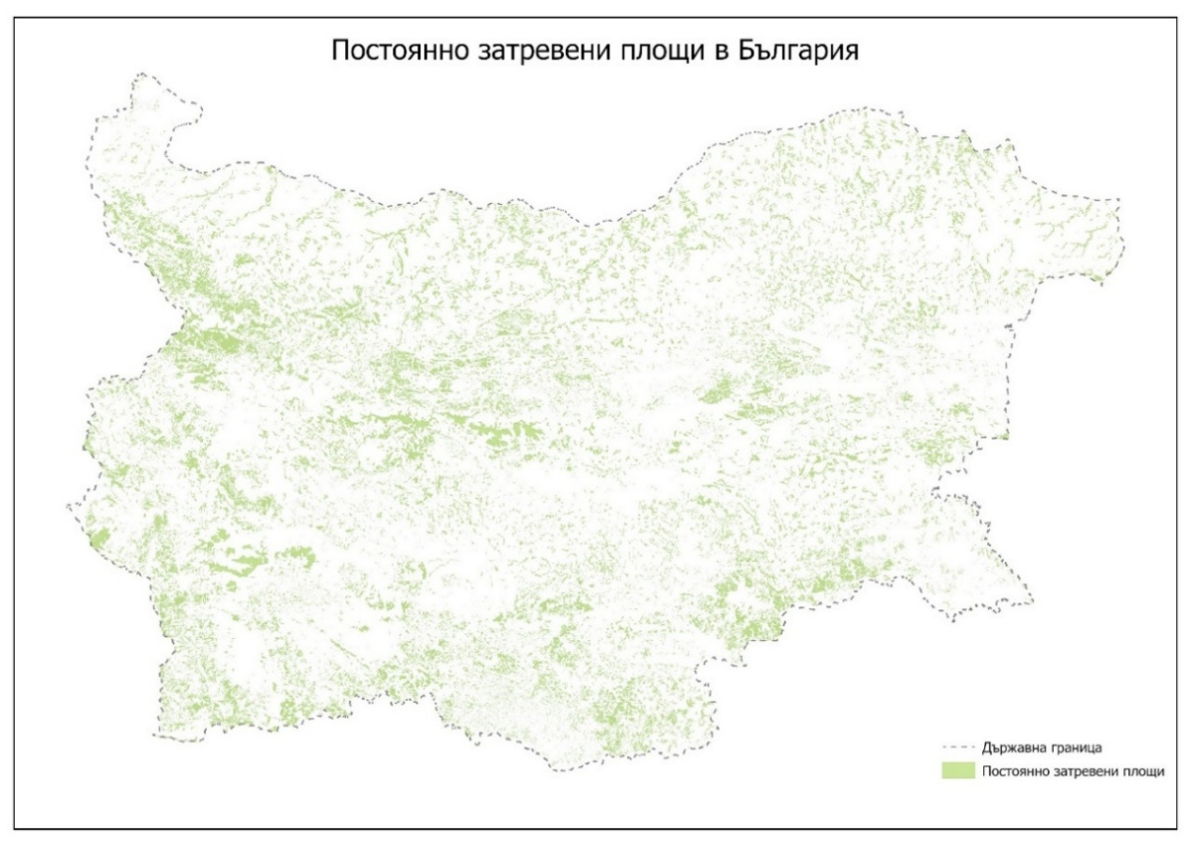
- Постоянно затревени площи;
Фиг. 5. Постоянно затревени площи в България.
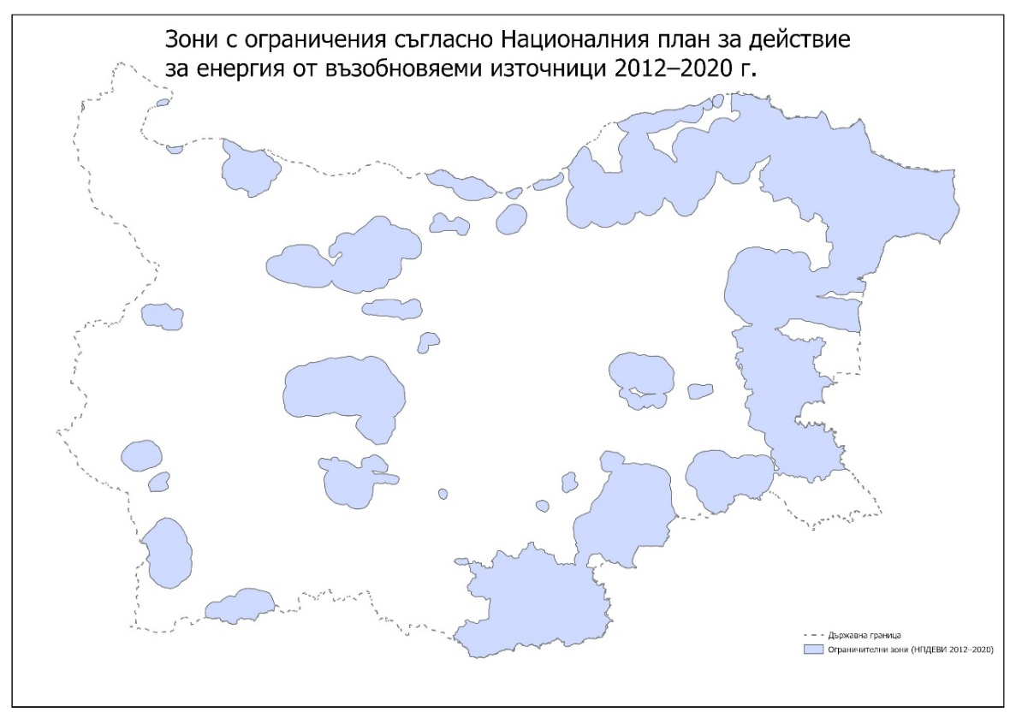
- Зони с ограничения съгласно Националния план за действие за енергия от възобновяеми източници (НПДЕВИ) 2012–2020 г.;
Фиг. 6. Зони с ограничения съгласно НПДЕВИ 2012–2020 г.
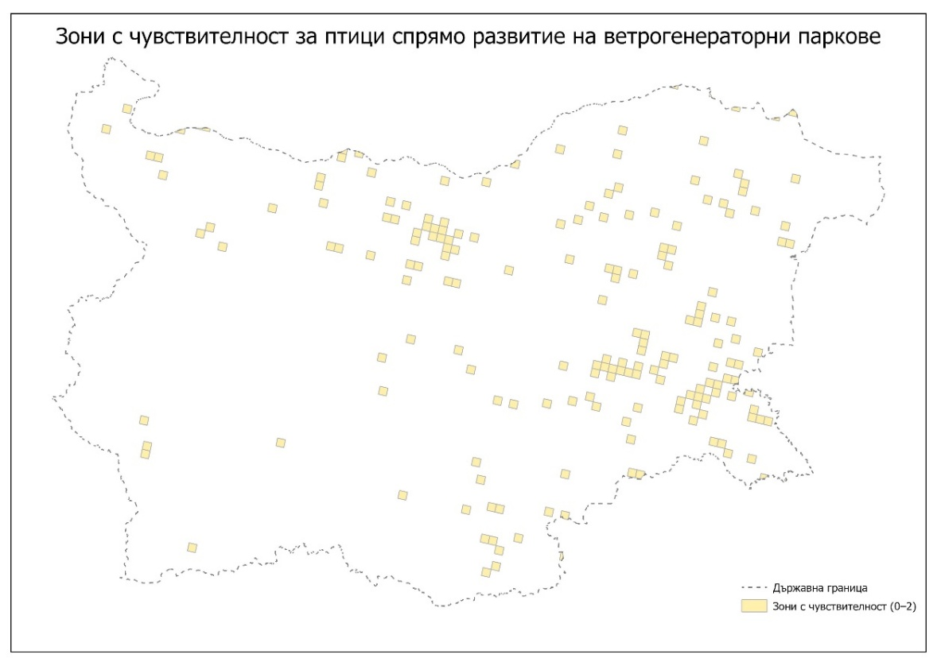
- Зоните с чувствителност в интервала от 0 до 2 съгласно „Становище по предоставени от МОСВ карти на миграционните „пътища“ на птиците и зони за приоритетно развитие на ветрогенераторни паркове (ВГП) в България“;
Фиг. 7. Зоните с чувствителност за птици спрямо развитие на ВГП.
- Чувствителни територии за биологичното разнообразие:
  - местообитания на видове и птици;
  - влажни зони;
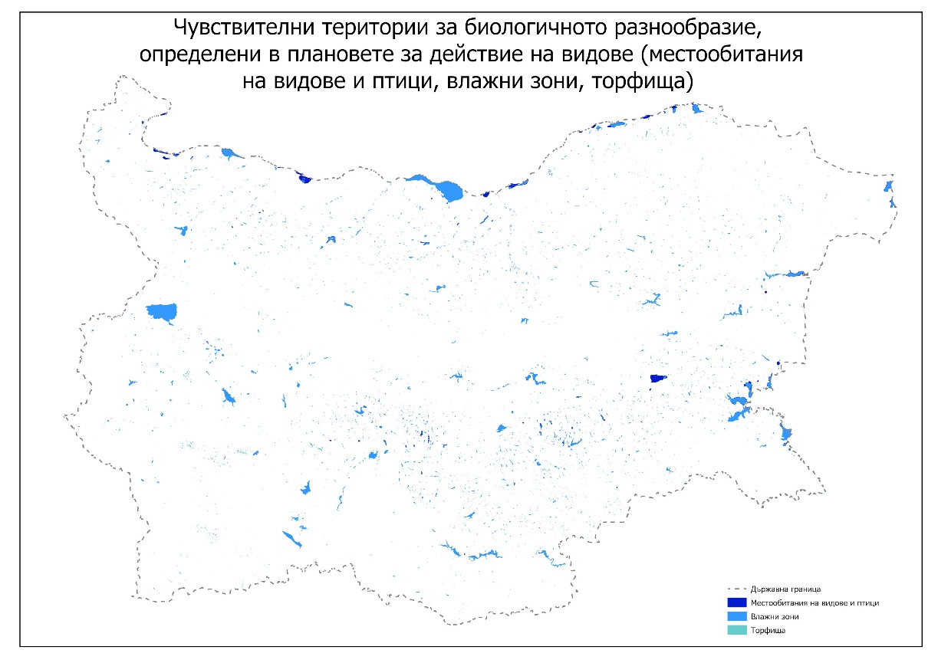
  - торфища.

Фиг. 8. Чувствителни територии за биологичното разнообразие, определени в плановете за действие на видове (местообитания на видове и птици, влажни зони, торфища)
- Черноморско крайбрежие и крайбрежна плажна ивица
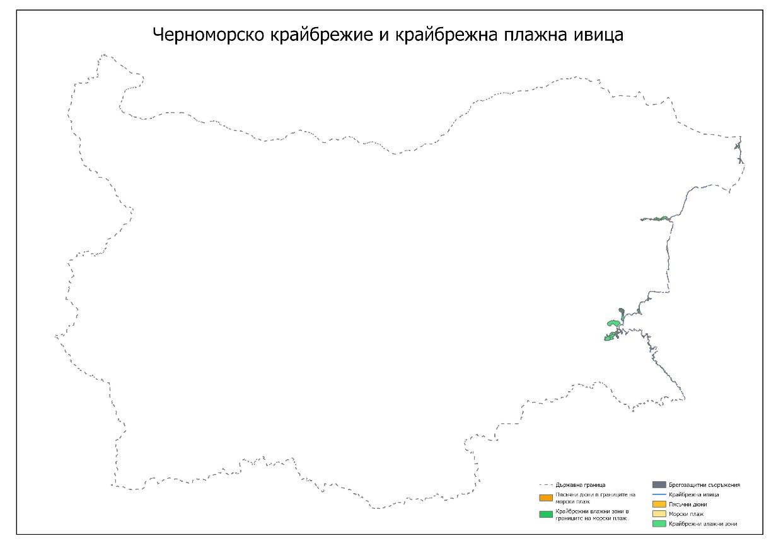
- Фиг. 9. Карта на Черноморско крайбрежие и крайбрежна плажна ивица.
Резултатът от всяка операция се използва като вход за следващата, като по този начин пространствено се редуцират несъвместимите територии и се получава окончателна карта на допустимите зони за разполагане на вятърни съоръжения.
3. Определяне на приоритетните зони
След прилагане на критериите за изключване на несъвместимите територии, полученият допустим слой е пространствено пресечен със слоя за зоните с наличен и предвидим капацитет за присъединяване към електропреносната мрежа, предоставен от ЕСО ЕАД, изграден въз основа на анализ на близостта на териториите до съоръжения от електропреносната мрежа и електрически подстанции и включващ информация за свободните мощности за присъединяване на територията на всяка зона.
В резултат на тази операция са обособени приоритетни зони, представляващи части от допустимите територии, попадащи в обхвата на зони с идентифициран капацитет за присъединяване. По този начин приоритетните зони отразяват пространственото припокриване между допустимите територии след изключванията и наличния мрежов капацитет, като за всяка зона е отчетен съответният капацитет за присъединяване.
4. Финален резултат и визуализация
Полученият финален слой представлява геопространствен продукт, изграден чрез последователно прилагане на пространствени операции, при които резултатът от всяка операция служи като вход за следващата. По този начин постепенно се редуцират несъвместимите територии и се достига до окончателна карта на допустимите и приоритетни зони за разполагане на вятърни енергийни съоръжения.
Финалният слой съдържа обособени зони с ясно дефиниран териториален обхват и асоцииран капацитет за присъединяване към електроенергийната мрежа, визуализирани върху административното деление на страната, като позволява едновременно пространствен и количествен анализ на потенциала за развитие на вятърна енергия. Визуализацията на финалния резултат е представена в Приложение Ia.

Ограничения, свързани с въздушната безопасност и авиационната инфраструктура
При определяне на приоритетните зони за развитие на обекти за производство на електрическа енергия от вятърна енергия следва да се отчитат ограниченията, произтичащи от изискванията за безопасност на полетите и функционирането на гражданската авиационна инфраструктура.
Ветрогенераторите представляват „препятствия“ в районите около летищата по смисъла на т. 23 от § 3 от Допълнителните разпоредби на Закона за гражданското въздухоплаване и т. 86 от § 1 от Наредба № 14 от 15.10.2012 г. за летищата и летищното осигуряване.
Съгласно чл. 16б, ал. 1, т. 6 във връзка с чл. 46, ал. 3 от Закона за гражданското въздухоплаване и чл. 129–130 от Наредба № 14/2012 г., допустимостта и височината на планираните съоръжения се преценяват за всеки конкретен случай и се разрешават от Главна дирекция „Гражданска въздухоплавателна администрация“ (ГД ГВА) преди реализирането на инвестиционния проект.
Дължината и широчината на зоните за подход и излитане зависят от категорията на летището и максималната излетна маса на въздухоплавателните средства, които се обслужват на съответното летище. Сертифицираните проектни характеристики на летището – дължина и ориентация на пистата, конфигурация на зоните за въздухоплаване и съоръженията за обслужване – определят допустимите височини и минимални отстояния на проектирани обекти в околното пространство.
Съгласно т. 1.2 от Приложение VII на Регламент (ЕС) 2018/1139 на Европейския парламент и на Съвета от 4 юли 2018 г. относно общи правила в областта на гражданското въздухоплаване, при проектирането и избора на приоритетни зони следва да се вземат предвид маршрутите за долитане и отлитане, така че да се осигури необходимата безопасна височина на прелитане над препятствията и да не се засягат съществуващи или планирани авиационни коридори.
При пространствения анализ се препоръчва използването на актуални данни от ГД ГВА, включващи:
- сервитутните зони около гражданските и смесените летища;
- зоните за подход и излитане и минималните височини на полет;
- радионавигационните съоръжения и трасетата на въздушните коридори.
В рамките на ГИС анализа тези ограничения следва да се отразят като изключващ слой (aviation buffer zone) с радиус, определен в зависимост от категорията на летището – до 5 км. за малки и вътрешни летища и до 15–20 км. за международни летища. Тези отстояния се използват като минимални защитни зони при оценката на териториите с ветрови потенциал.
Необходимо е да се отчита и възможното електромагнитно влияние на металните конструкции и въртящите се елементи на турбините върху радарните и навигационни системи, като при съмнение за конфликт се провеждат предварителни консултации с ГД ГВА.
В резултат, териториите, попадащи в зоните на въздушните подходи и обслужване на летища, се изключват от обхвата на приоритетните зони. За всички нови инвестиционни предложения, разположени в радиус до 15 км. от сертифицирани летища, се предвижда координация с ГД ГВА в рамките на процедурите по устройствено планиране, екологична оценка и оценка за съвместимост.

Резултати от картирането
Резултатът от картографирането при направения анализ със скорост на вятъра над 5.5 m/s и изключване на териториите, попадащи в екологичните и ограничителни зони, е изготвена карта с обособени 25 зони. Те заемат обща площ от 6 383,91кв. км., на която физически могат да бъдат разположени най-малко 2 500 MW нови вятърни мощности. Зоните обхващат територии в следните области: Видин, Монтана, Враца, Плевен, Велико Търново, Ловеч, Габрово, Русе, Търговище, Разград, Сливен, София-област, София (столична), Перник, Кюстендил, Стара Загора, Хасково, Кърджали и Смолян, като включват множество общини в рамките на посочените области.
По отношение на присъединяването към електроенергийната мрежа, за зоните са отчетени 463 MW капацитет по предварителни договори, както и 1 615 MW възможност за нови присъединявания. Обобщеният капацитет за всички зони възлиза на 2078 MW, като капацитет за присъединяване е наличен в зони 8, 12, 13, 14, 15, 16, 18, 20, 21, 22, 23 и 24, а за останалите зони към момента не е предвиден такъв (подробната информация за капацитет за присъединяване чрез съществуващата мрежа и териториален обхват на обособените зони е представена в Приложение II).
Така определените 25 зони представят значителен териториален обхват и концентрират съществен потенциал за развитие, съсредоточен в конкретни области и ясно разграничени възможности за присъединяване към електроенергийната система.
Пространственото разположение на зоните и съответният им капацитет за присъединяване чрез съществуващата мрежа са представени в Приложение Ia.

РЕЖИМ НА ИЗГРАЖДАНЕ НА ИНСТАЛАЦИИ ЗА ПРОИЗВОДСТВО НА ЕЛЕКТРИЧЕСКА ЕНЕРГИЯ ОТ ВЯТЪРНА ЕНЕРГИЯ

Облекчени разрешителни режими
В приоритетните зони за развитие на обекти за производство на електрическа енергия от вятърна енергия се прилагат облекчени разрешителни режими в съответствие с чл. 5, ал. 8 и ал.9 от ЗЕВИ.
Съгласно чл. 5, ал. 8 от ЗЕВИ всички необходими административни разрешения, свързани с изграждането, реконструкцията и въвеждането в експлоатация на обекти за производство на електрическа енергия от възобновяеми източници, както и за изграждането, разширението и реконструкцията на съоръженията за присъединяването им към електропреносната или съответната електроразпределителна мрежа, се издават в срок до една година. В този срок се включват и сроковете за извършване на процедурите по оценка на въздействието върху околната среда по чл. 92 от Закона за опазване на околната среда, както и оценката за съвместимост по чл. 31, ал. 1 от Закона за биологичното разнообразие, когато такива процедури са приложими.
Облекчените разрешителни режими от ЗЕВИ се прилагат с цел съкращаване на сроковете за реализация на проектите за изграждане на ВяЕЦ в приоритетните зони, при гарантиране на високо ниво на защита на обществения интерес и околната среда.
Съгласно чл. 5, ал. 10 от Закона за енергията от възобновяеми източници разработването и приемането на настоящия План не изключват възможността за развитие и реализиране на проекти за производство на електрическа енергия от вятърна енергия извън териториите, включени в приоритетните зони, при условие че се спазват всички изисквания на приложимото национално и европейско законодателство.

Ускорен процес при инвестиционното проектиране и разрешаване на строителството
В съответствие с изискванията на Директива (ЕС) 2023/2413 определянето на приоритетните зони следва да позволи на енергийните обекти за производство енергия от възобновяеми източници, в т.ч. вятърна енергия и на съвместно разположените съоръжения за съхранение на енергия, както и присъединяването на тези енергийни обекти и съоръжения към електрическите мрежи, да работят в условия на предвидимост, при рационализирани административни процедури за издаване на разрешения.
В този контекст, дигитализацията на процеса чрез изграждането на Единната информационна система по устройство на територията, инвестиционно проектиране и разрешаване на строителството ще улесни подаването и одобряването на проекти за устройствени планове и инвестиционни проекти, включително издаването на разрешения за строеж и въвеждане в експлоатация, като осигурява ускоряване и рационализиране на процедурите, без да се твърди, че самите разрешителни режими са основна пречка.
Проектите в тези зони следва да се ползват от административните процедури за издаване на разрешения, съгласно чл. 144, ал. 3 от ЗУТ и чл. 142, ал. 6, т. 2 от ЗУТ. В чл. 5, ал. 6 от Закона за енергията от възобновяеми източници е регламентирано „(6) В плана по ал. 2 се определят правила за зоните, включително относно ефективните смекчаващи мерки, които трябва да бъдат предприети при изграждане на обекти за производство на енергия от възобновяеми източници, съвместно със съоръжения за съхранение на енергия, както и съоръжения за присъединяването им към електрическата мрежа, за да се избегнат или, когато това не е възможно, значително да се намалят отрицателните въздействия върху околната среда. Нововъведените мерки за смекчаване трябва да предотвратяват в най-голяма степен възможно убиване или безпокойство на екземпляри от защитените видове от приложение № 3 към чл. 37 от Закона за биологичното разнообразие, като мерките трябва да бъдат тествани и подложени на мониторинг по отношение на тяхната ефективност, включително чрез изпълнение на пилотни проекти за тестване на ефективността и въздействието им, и незабавно да се предприемат необходимите действия при установяване на неефективност на мерките за смекчаване, дори и когато са били обект на предварително тестване.“.
В проекта на ЗИД на ЗЕВИ са предложени изменения в ал. 6 на чл. 5 на ЗЕВИ, с които се допълват изискванията по отношение на правилата за зоните, с цел отчитане на специфичните особености на всяка идентифицирана приоритетна зона, към вида или видовете технологии за енергия от ВИ, които трябва да бъдат въведени във всяка зона, и към установеното въздействие върху околната среда. Спазването на тези правила и прилагането на подходящи смекчаващи мерки при развитието на отделните проекти следва да води до презумпцията, че проектите не са в нарушение на екологичните изисквания, в т.ч. на чл. 31 и чл. 31а от Закона за биологичното разнообразие и чл. 81 от Закона за опазване на околната среда.

Мерки на смекчаване
Чл. 5, ал. 6 от ЗЕВИ изисква в Плана за приоритетните зони да се определят правила за зоните, включително относно ефективните смекчаващи мерки при изграждане на обекти за производство на енергия от възобновяеми източници, “за да се избегнат или, когато това не е възможно, значително да се намалят отрицателните въздействия върху околната среда”. Законът изрично изисква в случай на прилагане на нововъведени мерки за смекчаване с цел да предотвратяват в най-голяма степен възможно убиване или безпокойство на екземпляри от защитени видове, мерките трябва да бъдат тествани и подложени на мониторинг за ефективността им (вкл. чрез пилотни проекти). Ако се установи неефективност, незабавно да се предприемат необходимите действия – дори мерките да са били предварително тествани.
На основата на направения анализ на специален доклад „Резултати от изследвания на ветроенергийни паркове и приложими мерки за намаляване на потенциалните въздействия върху птиците“ (Зехтинджиев, П. 2024, Приложение № III), както и преглед на международния опит и добри практики са формулирани мерки за смекчаване, които са приложими в българския контекст и съвместими с действащата нормативна рамка. Тези мерки следва да се разглеждат като елементи на интегрирана система за управление, а не като изолирани действия.
При разработването на методологията за определяне на приоритетните зони за развитие на обекти за производство на електрическа енергия от вятърна енергия не е прилаган самостоятелен изключващ пространствен слой, свързан със чувствителността на прилепите към вятърните турбини. Това решение се основава на установената липса на достатъчно пространствени количествени и научно обосновани данни относно разпределението, миграцията (Rodrigues et al. 2015) и кумулативните ефекти върху пещеролюбивите и други видове прилепи (Adams et al. 2021, Barré et al. 2022) на национално ниво, които да позволят надеждно стратегическо зониране. В този контекст следва да се отчете и липсата на специализиран закон за защита на пещерите в България, което налага прилагането на допълнителни предпазни мерки на ниво планиране и реализация на проекти.
Територията на Република България се характеризира с широко разпространение на карстови райони и висока концентрация на пещери (Delchev, 2023), които имат съществено значение като подземни местообитания за прилепи, включително за видове, използващи тези обекти за зимуване, размножаване и миграция (Ivanova 2005, Dundarova et al., 2021). Част от тези пещери представляват ключови хибернакулуми с европейско значение (Deleva et al., 2023), включително местообитания от тип 8310 „Неблагоустроени пещери“, включени в Приложение № I на Директива 92/43/ЕИО. С оглед на това и при липсата на достатъчно данни за чувствителността на прилепите на стратегическо ниво, Планът прилага принципа на предпазливостта, като предвижда прилагането на превантивни и адаптивни мерки за смекчаване на потенциалното въздействие върху прилепите.
По отношение на минимизиране на отрицателните въздействия върху прилепи и птици са идентифицирани следните мерки, които следва да бъдат заложени в проектите за изграждане на обекти за производство на енергия от вятърна енергия в приоритетните зони:
- Мерки по време на планиране и изграждане:
- За единични ветрогенератори да се планират устройства за сигнализиране на турбините с мигащи светлини с дълги интервали между две последователни светлини.
- За група от два или повече ветрогенератори да се планира инсталиране на Aircraft Detection Lighting System (ADLS), представляваща техническо решение за управление на авиационното сигнално осветление на вятърни турбини, при което светлините се активират само при установяване на приближаващи летящи обекти в определен въздушен обхват. Целта на мярката е да се ограничи светлинното замърсяване, както и да се ограничи въздействието върху прилепи, нощни и мигриращи птици видове птици.
- За група от два или повече ветрогенератори да се планира инсталиране на ефективна система за ранно предупреждение, с цел избягване на риска от сблъсък на птици и прилепи или да се планира включването им в интегрирана такава. Системата трябва да разполага с функционалност за временно спиране на турбини („shutdown on demand“) при наличие на чувствителни видове или ята в рискова близост. Системата трябва да включва ясни, предварително дефинирани протоколи за спиране, базирани на вид, численост, поведение и метеорологични условия.
- Да се планира инсталиране на системи за защита на прилепите, които излъчват акустични ултразвукови сигнали за възпиране, за да отстранят прилепите от зоната на ротора.
- Да се планира инсталиране на устройства против сблъсък по новите въздушните електропроводи, необходими за включване на ветрогенераторите към основните мрежи или на етап планиране да се предвиди подземно полагане на кабелните трасета.
- Всички нови надземни електропроводи следва да бъдат проектирани и изпълнени с безопасни за птиците конструкции и/или изолирани конзоли с цел предотвратяване на токови удари.
- Да се извърши обследване на съществуващите стълбове, към които ще се присъедини обекта, като при установяване на опасни такива да се извърши допълнително изолиране на проводящите елементи.
- Изграждането на обектите за производство на енергия от вятърна енергия задължително следва да се осъществи извън чувствителния период по отношение на размножителния сезон и миграцията за птици и прилепи, а именно февруари – май.
- Мерки по време на експлоатация и управление:
  - Осигуряване на непрекъсваемост на работата на системите и устройствата предвидени и изградени във връзка с изпълнението на мерките заложени в етапа на планиране и изграждане, в съответствие с техническите им параметри и изисквания за правилна експлоатация.
  - Да се поддържа площ с ниска растителност в радиус от 200 метра около всеки ветрогенератор.
  - Да се извършва мониторинг на ефективността на приложените мерки за смекчаване и отчитане на сблъсъчната смъртност. В зависимост от резултатите да се извършва периодична актуализация на мерките, след съгласуване с Регионалните инспекции по околната среда и водите, като се вземат предвид и натрупаният опит и новите научни знания в областта.
  - Да се извършва централизирано документиране на всички спирания, наблюдения и инциденти, които да се докладват регулярно на Регионалните инспекции по околната среда и водите и да са публично достъпни.

Планирано развитие на електропреносната мрежа и съоръженията за съхранение на енергията
Според планираното в 10-годишния план по чл. 81г от Закона за енергетиката развитие на електропреносната мрежа и плановете по чл. 90 от същия закон за развитие на електроразпределителните мрежи, включително на съоръжения за съхранение на енергия. С Решение № № ДПРМ-2 от 25.09.2025 г. на основание чл. 21, ал. 3, т. 8 и във връзка с чл. 81г от Закона за енергетиката Комисията за енергийно и водно регулиране е одобрила План за развитие на преносната електрическа мрежа на България за периода 2025 – 2034 г. на „Електроенергиен системен оператор“ ЕАД (https://www.dker.bg/uploads/reshenia/2025/res_dprm_2_25.pdf).
Съгласно изложеното Решение № ДПРМ-2 от 25.09.2025 на КЕВР в Десетгодишният план за развитие се съдържа основната инфраструктура за пренос на електроенергия, която се предвижда за изграждане, разширяване, реконструкция и модернизация през следващите десет години. Целта е да се осигури своевременно и хармонично изграждане и въвеждане в експлоатация на нови елементи на електропреносната мрежа за икономична и сигурна работа на ЕЕС, при спазване критериите за сигурност и действащите стандарти за качество на електроснабдяването.
Десетгодишният план съдържа:
- анализ на потреблението на електрическа енергия в електроенергийната система (ЕЕС) на България и прогноза за развитие на електрическите товари до 2034 г.;
- анализ на производствените мощности в ЕЕС на България, включително от възобновяеми енергийни източници;
- прогнозни мощности и електроенергийни баланси на ЕЕС за референтен и алтернативен сценарии;
- оценка на необходимите инвестиции, за реализация на предложения план за развитие на електропреносната мрежа
В Плана се определя развитието на преносната електрическа мрежа до 2034 г., така че да се създадат необходимите технически условия за сигурно и качествено доставяне на произведената електрическа енергия до всички възли на електропреносната мрежа, за устойчива работа и развитие на производствените мощности в страната и жизненост на пазара на електрическа енергия.
В прогнозите за развитие на електрическите товари и производствени мощности е използвана информация за развитието на електропотреблението и производствените мощности, предоставена от електроразпределителните и електропроизводствените дружества.
В Плана са възприети два основни сценария за развитие на потреблението на електрическа енергия.
В сценария, който е основан на актуализирания ИНПЕК е предвиден плавен ръст на потреблението на електрическа енергия, в следствие заложената електрификация в секторите отопление, транспорт и промишленост, в т.ч. добив на зелен водород, през 2030 г. се очаква брутното потребление на електрическа енергия да достигне 40 900 GWh и 41 600 GWh през 2034 г.
В Максималния сценарий, брутното електропотребление без помпи съвпада с тренда на референтния такъв за крайното електропотребление в страната на Европейската комисия за периода 2015 г. – 2025 г. и почти съвпада със сценария на актуализирания ИНПЕК. Предвижда се увеличаване на електропотреблението с умерени темпове. Заложено е забавяне в прилагането на различни иновативни мерки за повишаване на енергийна ефективност. През 2030 г. се очаква брутното потребление на електрическа енергия да достигне 40 500 GWh и 41 900 GWh през 2034 г.
Предвидените за въвеждане в експлоатация централи за производство на електрическа енергия от възобновяеми източници и съоръжения за съхранение на електрическа енергия чрез батерии (ССЕБ), в т.ч. съгласно сключените предварителни и окончателни договори за присъединяване на нива преносна и разпределителни мрежи са изложени в следната таблица (MW):
Вид ВЕИ | 2025 | 2026 | 2027 | 2028 | 2029 | 2030 | 2031 | 2032 | 2033 | 2034 | Общо
ВтЕЦ, | 204 | 350 | 7 | 7 | 115 | 274 | 7 | 7 | 7 | 7 | 985
ССЕБ | 1 | 4564 | 62 | 86 | 72 | 137 | 87 | 112 | 112 | 62 | 5 295
Общо ВЕИ и ССЕБ | 4892 | 8537 | 1520 | 747 | 838 | 1687 | 542 | 376 | 1281 | 1111 | 21531
Проектът на Плана е публикуван на интернет-страниците на КЕВР и на ЕСО ЕАД
https://www.dker.bg/uploads/_CGCalendar/2025/10_Year_Net_Dev_Plan_2025-2034_project.pdf
https://www.eso.bg/fileObj.php?oid=5428

БЪДЕЩО РАЗВИТИЕ НА ЗОНИТЕ
България работи активно за разгръщане на потенциала си за производство на електроенергия от ВЕИ, като вятърната енергия е ключов елемент в стратегията за декарбонизация и постигане на климатична неутралност до средата на века. Основната насока в бъдещото развитие е свързана със систематичното идентифициране и планиране на приоритетни зони за вятърни централи, които да рационализират процеса на инвестиране и изграждане.
Развитието на приоритетните зони следва да спомогне за постигането на заложената в ИНПЕК цел за 49.34% дял за енергията от възобновяеми източници в брутното крайно потребление на електрическа енергия.
Предвиденото увеличение на инсталираните мощности на ВяЕЦ разположени на сушата за периода 2022-2030 г. е с 1 280 MW, като е предвидено да достигнат 1 990 MW през 2030 г. и 5 450 MW през 2050 г.
В Плана за развитие на преносната електрическа мрежа на България за периода 2025 - 2034 г. (Одобрен с Решение № ДПРМ-2 от 25.09.2025 г. на Комисията за енергийно и водно регулиране) е отбелязано, че инвеститорският интерес за изграждане на енергийни обекти за производство на електрическа енергия от ВИ не съвпада географски със свободния капацитет на електропреносната мрежа в съответните райони. В тази връзка в Плана се предвиждат технически решения за развитие на електропреносната мрежа и реконструкция на съществуващи елементи от нея.
Съгласно изискванията на ЗЕВИ, в приоритетните зони се въвеждат кратки срокове за административни разрешения за изграждане, реконструкция и въвеждане в експлоатация на енергийни обекти, съобразени с чл. 144, ал. 3 от ЗУТ и с чл. 142, ал. 6, т. 2 от ЗУТ, а така също и за извършването на оценка на въздействието върху околната среда. По действащата в момента нормативна уредба в България сроковете са кратки и ясно регламентирани. Всички необходими административни разрешения, свързани с предвидените изисквания за изграждане, реконструкция и въвеждане в експлоатация на обектите за производство на енергия от възобновяеми източници, както и за изграждане, разширение и реконструкция на съоръжения за присъединяването им към електропреносната или съответната електроразпределителна мрежа, се издават в срок до една година. В този срок се включва и срокът за извършване на оценка на въздействието върху околната среда на инвестиционни предложения съгласно чл. 92 от Закона за опазване на околната среда и оценка за съвместимост по чл. 31, ал. 1 от Закона за биологичното разнообразие.
В тази връзка следва да се отчете, че дигитализирането на инвестиционния и разрешителния процес вече е предмет на целенасочена държавна политика. С Решение № 270 от 06.04.2023 г. на Министерския съвет е приета Националната стратегия за цифрова трансформация на строителния сектор до 2030 г., в чиято пътна карта е предвидено изграждането на Единна информационна система по устройство на територията, инвестиционно проектиране и разрешаване на строителството. Чрез тази система ще се осигури еднократно електронно заявяване, служебно съгласуване между администрациите и електронно издаване и връчване на крайните административни актове, което ще допринесе за допълнително ускоряване и прозрачност на процесите, без да се засяга действащата нормативна рамка.
Единната система за устройство на територията, инвестиционно проектиране и разрешаване на строителството ще управлява процесите по провеждане на процедурите по завяване, служебно препращане, съгласуване, одобряване и връчване на крайния административен акт, и ще предоставя възможност за подаване и одобряване на проекти на устройствени планове и инвестиционни проекти по електронен път.

УПРАВЛЕНИЕ НА ЗОНИТЕ
Съгласно чл. 5, ал. 6 от действащия ЗЕВИ и предложените с проекта на ЗИД на ЗЕВИ изменения в тази разпоредба, в Плана следва да се определят правила за зоните, включително относно ефективните смекчаващи мерки, които трябва да бъдат предприети при изграждане на обекти за производство на енергия от възобновяеми източници, съвместно разположени съоръжения за съхранение на енергия, както и съоръжения за присъединяването им към електрическата мрежа, за да се избегнат или, когато това не е възможно, значително да се намалят отрицателните въздействия върху околната среда. Правилата следва да бъдат насочени към специфичните особености на всяка идентифицирана приоритетна зона, към вида или видовете технологии за енергия от възобновяеми източници, които трябва да бъдат въведени във всяка зона, и към установеното въздействие върху околната среда. Спазването на тези правила и прилагането на подходящи смекчаващи мерки при развитието на отделните проекти води до презумпцията, че проектите не са в нарушение на тези разпоредби, без да се засягат чл. 31 и чл. 31а от Закона за биологичното разнообразие и чл. 81 от Закона за опазване на околната среда. Нововъведените мерки за смекчаване трябва да предотвратяват в най-голяма степен възможно убиване или безпокойство на екземпляри от защитените видове от приложение № 3 към чл. 37 от Закона за биологичното разнообразие, като мерките трябва да бъдат тествани и подложени на мониторинг по отношение на тяхната ефективност, включително чрез изпълнение на пилотни проекти за тестване на ефективността и въздействието им, и незабавно да се предприемат необходимите действия при установяване на неефективност на мерките за смекчаване, дори и когато са били обект на предварително тестване
В приоритетните зони ще бъдат приложими кратките срокове за административни разрешения за изграждане, реконструкция и въвеждане в експлоатация на енергийни обекти, а също така и за извършването на оценка на въздействието върху околната среда, които са описани в т. 9.

Приложения
- Карта на определените приоритетни зони
- I.a – Визуализация на картата (.png)
- I.б – Геопространствени данни (.shp)

- Капацитет за присъединяване чрез съществуващата мрежа и териториален обхват на обособените зони;
- Резултати от изследвания на ветроенергийни паркове и приложими мерки за намаляване на потенциалните въздействия върху птиците
- III.a - Становище по предоставени от МОСВ карти на миграционните „пътища“ на птиците и зони за приоритетно развитие на ветрогенераторни паркове в България;
- III.б - Резюме на резултатите от изследвания на ветроенергийни паркове и приложими мерки за България;
- III.в – Доклад на резултатите от изследвания на ветроенергийни паркове и приложими мерки за намаляване на потенциалните въздействия върху птиците;

- Обобщение на консултациите със заинтересованите страни

- Резултат от провеждане на екологичните процедури

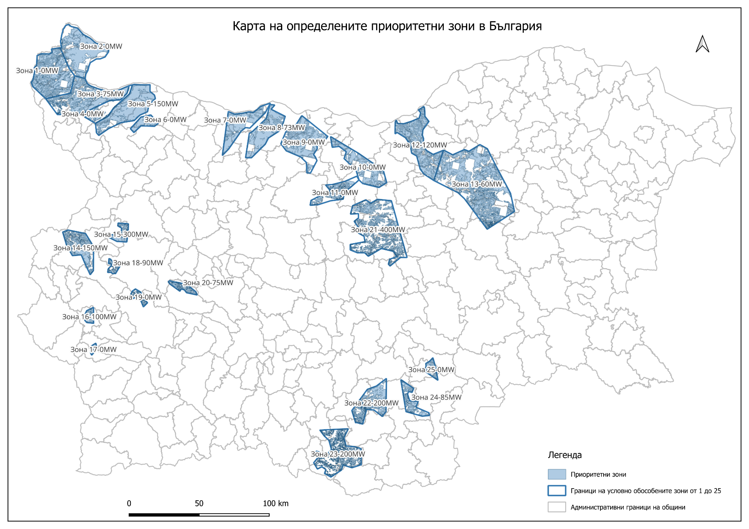
Приложение № Ia – Визуализация на картата на определените приоритетни зони

Приложение II - Капацитет за присъединяване чрез съществуващата мрежа и териториален обхват на обособените зони

ID на приоритетната зона | Площ на зоната, кв. км. | Административен обхват (области и общини) | Точка на присъединяване към електропреносната мрежа (наименование на подстанцията) | Капацитет по сключени предварителни договори за присъединяване (MW) | Наличен капацитет за нови присъединявания към мрежата (MW) | Общ потенциал за присъединяване към електропреносната мрежа (MW)  (предварителни договори + нови присъединявания)
Зона 1 | 542,02495210000 | Област Видин (общ. Бойница, общ. Макреш, общ. Грамада, общ. Кула, общ. Видин, общ. Белоградчик, общ. Брегово, общ. Димово) | Видин 1 | - | 0 | Зона 1 : 0MW
Зона 1 | 542,02495210000 |  | Видин 2 | - | 0 | Зона 1 : 0MW
Зона 1 | 542,02495210000 |  | Бонония | - | 0 | Зона 1 : 0MW
Зона 1 | 542,02495210000 |  | Гъмзово | - | 0 | Зона 1 : 0MW
Зона 2 | 494,07121242400 | Област Видин (общ. Брегово, общ. Грамада, общ. Кула, общ. Видин, общ. Ново село, общ. Бойница) | Кула | - | 0 | Зона 2 : 0MW
Зона 3 | 463,72658660300 | Област Видин (общ. Димово, общ. Макреш, общ. Грамада, общ. Видин, общ. Белоградчик, общ. Ружинци), обл. Монтана (общ. Лом, общ. Брусарци) | Орешец | 75 | 0 | Зона 3 : 75MW
Зона 3 | 463,72658660300 |  | Белоградчик | - | 0 | Зона 3 : 75MW
Зона 4 | 553,51834105300 | Област Монтана (общ. Лом, общ. Брусарци, общ. Монтана, общ. Медковец, общ. Якимово, общ. Вълчедръм) | - | - | 0 | Зона 4 : 0MW
Зона 5 | 65,55172845340 | Област Видин (общ. Ружинци), обл. Монтана (общ. Лом, общ. Брусарци) | Брусарци | 150 | 0 | Зона 5 : 150MW
Зона 6 | 90,78422665290 | Област Монтана (общ. Монтана, общ. Якимово, общ. Вълчедръм, общ. Бойчиновци) | - | - | - | Зона 6 : 0MW
Зона 7 | 326,83745529800 | Област Враца (общ. Оряхово), Област Плевен (общ. Кнежа, общ. Долна Митрополия, общ. Гулянци, общ. Искър) | - | - | - | Зона 7 : 0MW
Зона 8 | 344,84337246500 | Област Плевен (общ. Долна Митрополия, общ. Искър, общ. Долни Дъбник, общ. Гулянци) | Тръстеник | 53 | 10 | Зона 8 : 73MW
Зона 8 | 344,84337246500 |  | Пелово | - | 10 | Зона 8 : 73MW
Зона 9 | 439,69565561900 | Област Плевен (общ. Гулянци, общ. Никопол, общ. Долна Митрополия, общ. Плевен, общ. Пордим, общ. Левски) | - | - | - | Зона 9 : 0MW
Зона 10 | 285,48364488500 | Област Плевен (общ. Левски, общ. Никопол, общ. Белене), Област Велико Търново (общ. Свищов, общ. Павликени, общ. Полски Тръмбеш, общ. Велико Търново) | - | - | - | Зона 10 : 0MW
Зона 11 | 124,99384376900 | Област Ловеч (общ. Летница, общ. Ловеч), Област Велико Търново (общ. Павликени, общ. Сухиндол), Област Габрово (общ. Севлиево) | - | - | - | Зона 11 : 0MW
Зона 12 | 455,27052014700 | Област Русе (общ. Ценово, общ. Борово, общ. Иваново, общ. Две могили, общ. Бяла), Област Велико Търново (общ. Стражица), обл. Търговище (общ. Попово) | Две могили | - | 60 | Зона 12 : 120MW
Зона 12 | 455,27052014700 |  | Борово | - | 60 | Зона 12 : 120MW
Зона 13 | 974,92591793500 | Област Русе (общ. Две могили, общ. Бяла), Област Велико Търново (общ. Стражица), обл. Търговище (общ. Попово, общ. Опака, общ. Антоново, общ. Омуртаг, общ. Търговище), Област Разград (общ. Разград, общ. Лозница), Област Сливен (общ. Котел) | Търговище | - | - | Зона 13 : 60MW
Зона 13 | 974,92591793500 |  | Омуртаг | 60 | - | Зона 13 : 60MW
Зона 13 | 974,92591793500 |  | Попово | - | - | Зона 13 : 60MW
Зона 14 | 207,24032543900 | Област София (общ. Драгоман, общ. Сливница, общ. Божурище), Област Перник (общ. Трън, общ. Брезник, общ. Перник) | Брезник | - | 150 | Зона 14 : 150MW
Зона 15 | 54,13191009600 | Област София (общ. Костинброд, общ. Своге), Област София (столична) | София Запад | - | 300 | Зона 15 : 300MW
Зона 16 | 37,45072538010 | Област Кюстендил (общ. Бобов дол) | Бобов дол | - | 50 | Зона 16 : 100MW
Зона 16 | 37,45072538010 | Област Кюстендил (общ. Бобов дол) | Бабино | - | 50 | Зона 16 : 100MW
Зона 17 | 16,93600948970 | Област Кюстендил (общ. Бобошево, общ. Кочериново) | - | - | - | Зона 17 : 0MW
Зона 18 | 21,00364276070 | Област София (столична), Област Перник (общ. Перник) | Банкя | - | 90 | Зона 18 : 90MW
Зона 19 | 17,74258284320 | Област София (столична), Област София (общ. Самоков) | - | - | - | Зона 19 : 0MW
Зона 20 | 36,68590328630 | Област София (общ. Ихтиман, общ. Елин Пелин) | Вакарел | - | 75 | Зона 20 : 75MW
Зона 21 | 315,18498027900 | Област Велико Търново (общ. Велико Търново, общ. Сухиндол, общ. Павликени), Област Габрово (общ. Севлиево, общ. Дряново, общ. Габрово, общ. Трявна), Област Стара Загора (общ. Мъглиж, общ. Гурково) | Царевец | - | 80 | Зона 21 : 400MW
Зона 21 | 315,18498027900 |  | Дряново | 40 | 40 | Зона 21 : 400MW
Зона 21 | 315,18498027900 |  | Балкан | - | 80 | Зона 21 : 400MW
Зона 21 | 315,18498027900 |  | Габрово | - | 80 | Зона 21 : 400MW
Зона 21 | 315,18498027900 |  | Трявна | - | 80 | Зона 21 : 400MW
Зона 22 | 231,39989328000 | Област Хасково (общ. Минерални бани, общ. Хасково, общ. Димитровград), Област Кърджали (общ. Кърджали, общ. Черноочене) | Димитър Канев | - | 100 | Зона 22 : 200MW
Зона 22 | 231,39989328000 |  | Хасково | - | 100 | Зона 22 : 200MW
Зона 23 | 122,24260914300 | Област Смолян (общ. Мадан, общ. Баните, общ. Неделино, общ. Златоград), Област Кърджали (общ. Ардино, общ. Джебел, общ. Кирково, общ. Момчилград) | Ардино | - | 100 | Зона 23 : 200MW
Зона 23 | 122,24260914300 |  | Златоград | - | 100 | Зона 23 : 200MW
Зона 24 | 106,91879109000 | Област Хасково (общ. Стамболово, общ. Харманли, общ. Хасково, общ. Симеоновград) | Славяни | 85 |  | Зона 24 : 85MW
Зона 25 | 55,24318013060 | Област Хасково (общ. Симеоновград, общ. Харманли), Област Стара Загора (общ. Гълъбово) | - | - | - | Зона 25 : 0MW
Общо |  |  |  |  |  | 2 078 МW

https://ec.europa.eu/eurostat/web/energy/database/additional-data#Short%20assessment%20of%20renewable%20energy%20sources%20(SHARES
Общата сума от 2 078 МW е от предварителните договори и възможността за нови присъединявания.

